**Содержание**

Лист

|  |  |
| --- | --- |
| Введение | 4 |
| 1. Теоретическая часть | 6 |
| 1.1 Требования, предъявляемые к конструкции | 6 |
| 1.2 Выбор и техническая характеристика оборудования | 9 |
| 1.3 Выбор и техническая характеристика материалов | 13 |
| 2. Специальная часть | 15 |
| 2.1 Расчет и проектирование технологии изготовления сварной конструкции | 15 |
| 3. Расчетная часть | 22 |
| 3.1 Расчет материалов | 22 |
| 3.2 Расчет параметров сварки | 23 |
| 3.3 Расчет норм времени | 25 |
| 4. Контроль качества готовой конструкции | 30 |
| 5. Охрана труда и промышленная безопасность | 34 |
| 5.1 Требования охраны труда | 34 |
| 5.2 Опасные и вредные производственные факторы | 35 |
| Заключение | 40 |
| Список использованных источников | 41 |

Опись документов

**Введение**

Сварка – процесс получения неразъемного соединения посредством установления межатомных связей между соединяемыми частями при местном или общем нагреве, пластическом деформировании или совместном действии того и другого.

С помощью сварки соединяют различные металлы и их сплавы в изделиях и конструкциях, а также и некоторые другие материалы (стекло, керамику, пластмассы). Размеры сварных изделий могут быть от долей миллиметра (приборы электроники) до многих сотен метров (пролетные конструкции железнодорожных и шоссейных мостов, корпуса океанских лайнеров, магистральные и технологические трубопроводы).

Поскольку разнообразны применение и характер изготовляемых изделий, освоение сварки требует знаний по металлургии и металловедению, машиностроению, электротехнике, физике, химии, прочности материалов и их свойств при различных температурах, прочности сварных конструкций, автоматизации производственных процессов, начиная с простейших автоматов и полуавтоматов и заканчивая роботами, имитирующими рабочие приемы человека.

Для сварных соединений металлов характерно возникновение металлической связи, обусловленной взаимодействием электронов и ионов их кристаллических решеток. При сварке керамики с металлами или только керамических материалов возрастает доля ионной составляющей связи.

Для получения сварного соединения недостаточно простого соприкосновения поверхностей соединяемых деталей. Межатомные связи образуются только тогда, когда атомы соединяемых деталей получают некоторую дополнительную энергию, необходимую для преодоления, существующего между ними энергетического барьера и называемую энергией активации. При сварке ее вводят в зону соединения извне путем нагрева (термическая активация) или пластического деформирования (механическая активация).

Сближение свариваемых частей и введение энергии активации н зону сварки - необходимые условия для образования неразъемных сварных соединений.

Способы сварки:

* ручная дуговая сварка;
* дуговая сварка в защитных газах - аргонодуговая сварка;
* сварка в СO2, техника сварки в углекислом газе;
* сварка электрозаклепками и точками в СO2;
* сварка под флюсом;
* плазменная сварка;
* контактная сварка и множество других способов.

Краткая история развития сварки. Возникновение сварки относится к началу периода освоения человеком металлов и создания первых способов изготовления изделий из них. Известно очень мало о древних способах сварки, но можно предполагать, что одной из первых сварочных работ было соединение мелких кусочков самородных металлов, меди, золота в более крупные заготовки, необходимые для изготовления изделий. Соединение могло проводиться, например, проковкой на холоде или с небольшим подогревом.

Возраст древнейших сварных образцов 6-7 тысяч лет. Нам более известный способ, который сохранился с тех времен и находится не в одном экземпляре в музеях мира - способ сварки литьем, или литейная сварка, разработанная в эпоху бронзы, когда уже хорошо было освоено литье изделий из металла. Подлежащие сварке детали наформовывались огнеупорной глиной, в отдельном тигле плавился присадочный металл и им заливалось место сварки. Таким способом изготовлены скифские бронзовые котлы, которые были найдены на территории Украины.

Первоначально заливка велась металлом одного состава. Позднее стали применять более легкоплавкий присадочный металл (олово и разные сплавы). Это привело к созданию особого технологического процесса - пайки, при котором температура плавления присадочного металла ниже, чем основного. Используя пайку, изготавливали различные изделия, а также украшения. Например, сережки египетской царицы Нефертити были изготовлены с помощью пяти тысяч паяных соединений.

Железо при обычной температуре находится в модификации a-Fe, мало пригодной для сварки давлением. Его необходимо нагревать до перехода в модификацию y-Fe. Превращение происходит при температуре свыше 910 °С для чистого железа, нагрев железа под сварку давлением производится до температуры 1100-1200 °С. Осадка нагретого железа производится прессом или проковкой молотом - кузнечная сварка. Этот способ сварки, существующий около трех тысяч лет, сохраняется и в настоящее время с различными техническими усовершенствованиями - ручной молот заменен механическими молотами и мощными прессами.

Для изготовления стальных труб небольших диаметров (10-50 мм) нагретая стальная полоса протаскивается через оправку со свертыванием в трубку и одновременной заваркой продольного шва давлением. В настоящее время за счет применения точных измерительных приборов и автоматических устройств на трубопрокатных заводах достигнута производительность 70 км готовой трубы за 1 ч работы. Этот пример показывает, как много можно извлечь даже из старых способов при глубоком изучении процесса, автоматизации основных операций и использовании современных контролирующих устройств управления производством.

Создание современных способов сварки. Трудно по-настоящему постигнуть и оценить сегодняшние достижения науки и техники, не зная того, что было сделано нашими предшественниками.

Впервые мысль о возможности практического применения электрических искр для плавления металлов высказал в 1753 г. академик Российской академии наук Г.В. Рихман, выполнивший ряд исследований атмосферного электричества.

В 1802 г. профессор Санкт-Петербургской военно-хирургической академии В.В. Петров открыл явление электрической дуги, первым в мировой литературе описал электрическую дугу и ее свойства, в частности плавление металла, а также указал возможные области практического применения. Результаты своих исследований В.В. Петров опубликовал в 1803 г. и они стали известны научному миру Европы начала XIX в.

Дуга В.В. Петрова дала старт грандиозной эстафете поисков, изобретений и открытий. Электрическая дуга послужила основой создания мощных источников тока, прожекторной техники, развития электросварки, электрометаллургии и электроэнергетики.

Электрический разряд назвал «дугой» английский ученый- химик Г. Дэви, независимо от В.В. Петрова открывший ее спустя 10 лет. В 1812 г. в Лондоне вышла его книга «Элементы философии, химии», в которой он описал свои опыты с дугой. Во время экспериментов, проводимых Г. Дэви, электроды были расположены параллельно земле, ее магнитное поле притягивало электрический разряд и он принимал форму огненного мостика-дуги.

В 1849 г. американец К. Стэт получил патент на соединение металлов с помощью электричества. Однако этот патент не реализовался на практике.

Дугу успешно применили лишь через 80 лет после открытия. Дуговая сварка как промышленный способ соединения металлов была изобретена в России.

В 1882 г. Н.Н. Бенардос предложил способ прочного соединения и разъединения металлов с помощью электрического тока. Он практически осуществил способы сварки и резки металлов электрической дугой угольным электродом. Ему также принадлежит много других важных изобретений в области сварки (способ контактной и шовной сварки, спиралешовные трубы, порошковая проволока и др.). 6 июля 1885 г. Н.Н. Бенардос подал заявку в Департамент торговли и мануфактур на выдачу ему привилегии на его изобретение «Способ соединения и разъединения металлов непосредственным действием электрического тока», названное им «Электрогефест». Кроме того, им были разработаны основные виды сварных соединений (стыковые, нахлесточные, угловые и тавровые, с разделкой кромок и без них), которые применяются в настоящее время. Ученый получил патенты на изобретения в других странах (России, Франции, Англии, Германии, США, Швеции и др.).

В Петербурге было организовано Общество «Электрогефест» по эксплуатации и внедрению изобретения Н.Н. Бенар- доса и открыты показательная мастерская и небольшой завод для выполнения сварочных работ по способу Н.Н. Бенардоса.

Электрическая сварка получила дальнейшее развитие в работах Н.Г. Славянова. 17 марта 1888 г. он подал заявку на получение привилегии на изобретение «Электрическая отливка металлов». Способ Н.Г. Славянова отличался от способа Н.Н. Бенардоса тем, что металлический стержень являлся одновременно и электродом, и присадочным металлом. Это позволило разработать устройства для механизированной подачи электрода в дугу и тем самым механизировать процесс сварки.

С именем Н.Г. Славянова связаны развитие металлургических основ дуговой сварки, создание метода горячей сварки металлическим электродом. Ему также принадлежит заслуга создания автоматического регулятора длины и первого сварочного генератора. Н.Г. Славянов организовал специальный сварочный цех на подчиненном ему пушечном заводе в Перми, создал работающий сварочный автомат.

Н.Г. Славянов разработал технологические и металлургические основы дуговой сварки. Он применил флюс для защиты металла сварочной ванны от воздуха, предложил способы наплавки, горячей сварки чугуна, организовал электросварочный цех. Н.Г. Славянов получил патенты на свои изобретения во многих странах. В 1892 г. в Петербурге была издана его книга «Электрическая отливка металлов» - первый в мире научный труд, где впервые описывалась дуговая сварка.

Россия в XIX в., имеющая отсталую промышленность и технику и зависевшая от заграничных фирм, оказалась мало приспособленной для широкого использования великого изобретения - дуговой сварки, созданной на русской земле. Электротехнической промышленности, способной изготавливать довольно сложное технологическое оборудование для дуговой сварки, в России не было.

К началу XX в. дуговая сварка нашла применение более чем на 100 заводах разных стран, из них на 10 - в России.

Электрическая контактная сварка изобретена в США Э. Томсоном в 1877 г. Этот экологически чистый способ сварки спустя многие десятилетия нашел широкое применение при сварке тонколистового металла в автомобилестроении. В современном автомобиле количество сварных точек, выполненных контактной сваркой, достигает ста тысяч. Контактная точечная сварка легко поддается автоматизации и роботизации.

Газовую сварку изобрел во Франции Фуше-Пикяр в 1901 г. В настоящее время газовую сварку используют в основном для ремонтных работ, а также для сварки стыков труб малого диаметра трубопроводов холодной и горячей воды.

Каждый раз, когда сварщики берут в руки пачку электродов шведской фирмы ESAB, они встречают аббревиатуру ОК. Это инициалы основателя фирмы ESAB Оскара Келберга, который в сентябре 1904 г. изобрел металлические электроды с нанесенным на их поверхность покрытием. Покрытие предохраняет металл шва от вредного воздействия воздуха (окисления и азотирования) и стабилизирует горение дуги. Применение покрытых электродов значительно повысило качество сварных соединений.

В середине 1920-х гг. интенсивные исследования процессов сварки были начаты во Владивостоке (В.П. Вологдин, Н.Н. Ры- калин), в Москве (Г.А. Николаев), Ленинграде (К.К. Окерблом). Дуговая сварка из вспомогательного процесса постепенно превращается в ряде отраслей машиностроения в ведущий технологический процесс за счет использования покрытых электродов.

В этот период усилия ученых были направлены на изучение свойств дуги как основного источника нагрева и потребителя энергии при сварке (определение характеристик дуги, условий ее устойчивого горения, формы внешних характеристик источников питания). Выпуск специальных сварочных источников питания отечественного производства начался в 1924 г. на заводе «Электрик» в Санкт-Петербурге.

В 1929-1935 гг. развитие сварки металлов происходило одновременно с расширением ее практического применения. В вагоно- и автомобилестроении, при изготовлении кранов, железнодорожных мостов и других сооружений клепаные конструкции уступили место сварным. В связи с расширением прокатного производства начался выпуск комбинированных конструкций из проката и деталей, изготовленных литьем или штамповкой. Литые нетехнологичные детали стали заменять сварными из проката.

Особую роль в развитии и становлении сварки сыграл академик Е.О. Патон, организовавший в 1929 г. лабораторию, а затем в 1934 г. Институт электросварки (ИЭС) в Киеве.

В 1924-1935 гг. в основном применяли ручную сварку электродами с тонкими ионизирующими (меловыми) покрытиями. В эти годы под руководством академика В.П. Вологдина были изготовлены первые отечественные котлы и корпуса нескольких судов. С 1935-1939 гг. начали применять толстопокрытые электроды, в которых стержни изготавливали из легированной стали, что обеспечило широкое использование сварки в промышленности и строительстве.

Новый этап в развитии механизированной дуговой сварки начался в конце 1930-х гг., когда на основе идей, высказанных еще Н.Г. Славяновым, учеными Института электросварки АН УССР под руководством академика Е.О. Патона был разработан новый способ сварки - автоматическая сварка под флюсом.

Сварка под флюсом за счет увеличения мощности сварочной дуги и надежной изоляции плавильного пространства от окружающего воздуха позволяет резко повысить производительность процесса, обеспечить стабильность качества сварного соединения, улучшить условия труда и получить значительную экономию материалов и электроэнергии.

Первые работы в области механизации и автоматизации сварки были посвящены вопросам автоматической сварки открытой дугой и разработке конструкций автоматических установок. Впервые такая установка была разработана на заводе «Электрик» в 1933 г.

Газ для защиты зоны сварки впервые использовал американский ученый А. Александер в 1928 г. В конце 1940-х гг.

способ дуговой сварки в защитных газах получил промышленное применение.

В 1932 г. академиком К.К. Хреновым осуществлена сварка под водой.

Для дуговой сварки требуются в большом количестве плавящиеся стальные электроды. Производство их не очень сложно, но затруднения возникли в разработке покрытий электродов. Составы покрытий были секретом заграничных фирм и потребовалось провести исследования по разработке составов электродных покрытий, которые обеспечивали высокое качество сварки, необходимое для ответственных сварных изделий, и изготавливались преимущественно из отечественных материалов.

В крупных промышленных центрах были созданы специальные сварочные техникумы, введены курсы сварки во многих технических вузах и, наконец, впервые в мире начали подготовку инженеров-сварщиков. Для этого разработали учебные планы и программы, организовали специальные лаборатории.

Особое внимание было обращено на выпуск научно-технической литературы по сварке, начиная от популярных книг для массового читателя до серьезных капитальных монографий и учебников для вузов, техникумов и профессионально-технических учебных заведений.

Появились и специальные журналы по сварке. С 1930 г. в Москве издается журнал «Автогенное дело», в дальнейшем он был переименован в «Сварочное производство». В Киеве издается научно-технический журнал «Автоматическая сварка». Эти журналы переиздаются на английском языке и рассылаются во все страны мира.

Специальный реферативный журнал по сварке публикует краткие аннотации по исследованиям и изобретениям в области сварки во всех странах мира.

К началу Великой Отечественной войны в 1941 г. сварка в СССР достигла значительного развития и по состоянию техники находилась на уровне передовых европейских стран, таких, как Германия и Англия.

Дуговую сварку неплавящимся (угольным) электродом в углекислом газе впервые осуществил Е.Г. Остапенко. Затем в 1950— 1952 гг. был разработан высокопроизводительный способ дуговой сварки в углекислом газе плавящимся электродом (К.В. Любавский и Н.М. Новожилов). Использование дешевых защитных газов, улучшение качества сварки и повышение производительности процесса обеспечили широкое применение этого способа главным образом при механизированной сварке различных конструкций. Механизированную сварку в защитных газах используют вместо ручной дуговой сварки покрытыми электродами и механизированной сварки под флюсом.

В начале 1950-х гг. в Институте электросварки им. Е.О. Патона был разработан способ электрошлаковой сварки для изготовления крупногабаритных деталей из литых и кованых заготовок, что снизило затраты при производстве оборудования тяжелого машиностроения.

Развитие сварочной техники неразрывно связано с изысканием новых источников теплоты для плавления металла. В 1960-е гг. были разработаны новые способы сварки: импульсно-дуговая, сварка электронным лучом, лазером (световым лучом), сжатой дугой (плазмой). В этот же период в США, Японии, Швеции начинает внедряться в производство роботизированная дуговая сварка.

Впервые в истории мировой техники в 1969 г. в России произведена сварка в космосе инженером В.Н. Кубасовым (на космическом корабле «Союз-6»).

Современные тенденции развития сварочного производства базируются на разработке новых технологий, способствующих повышению производительности процесса при высоком качестве изготовления сварных конструкций с одновременным снижением себестоимости за счет уменьшения расхода материала изделия, сварочных материалов и электроэнергии.

В последние годы расширяется использование тонких сварочных проволок сплошного сечения и порошковых, повышающих глубину проплавления металла, коэффициент расплавления электрода и обеспечивающих сварку во всех пространственных положениях без принудительного формирования шва. Разработаны новые составы защитных газовых смесей, изменяющих технологические свойства дуги при одновременном снижении стоимости защитной среды. Проводятся работы по созданию флюсов с высокими санитарно-гигиеническими и технологическими свойствами, при которых возрастает глубина проплавления без повышения расплавления проволоки.

Широко внедряется сварочное оборудование с микропроцессорами, позволяющими задавать режимы сварки по определенной программе в зависимости от материала, типоразмера (например, диаметра и толщины трубы) изделия и других факторов. Разработаны технологии сварки с компьютерным управлением, позволяющие задавать режимы сварки отдельно по слоям и участкам шва, а также технологии с изменением сварочного тока в зависимости от расположения капли относительно сварочной ванны (метод сварки холодной дугой).

В ближайшие годы можно ожидать дальнейших успехов в развитии и промышленном применении лучевых сварочных процессов, разработке новых сварочных материалов, создании высокоэффективных источников питания сварочной дуги, автоматизированных и роботизированных производств.

В настоящее время в сварочном производстве известно 150 способов и методов сварки, которые успешно применяются во всех отраслях народного хозяйства.

Сварка занимает достойное место в ряду других технологических процессов. Это обусловлено универсальностью, возможностью значительной экономии металла, созданием уникальных конструкций, которые при других технологических процессах изготовить невозможно.

Дипломный проект по теме сварка трансформаторной рамы L=2160 мм с толщиной стенки 6 мм из стали ВСт3сп систематизирует теоретические и практические знания, полученные в процессе обучения.

Задачей написания является расчет и проектирование технологического процесса изготовления конструкции, демонстрация необходимого материала и оборудования, правила его эксплуатации, определение требуемого количества материалов и нормы времени, с соблюдением норм охраны труда, выбор рационального способа контроля качества готовой конструкции.

При написании работы были углублены знания по отработке профессиональных компетенций:

* выполнение проектирования технологических процессов производства сварных соединений с заданными свойствами;
* выполнение расчетов и конструирование сварных соединений и конструкций;
* осуществление технико-экономического обоснования выбранного технологического процесса;
* оформление конструкторской, технологической и технической документации;
* осуществление разработки и оформления графических, вычислительных и проектных работ с использованием информационно-компьютерных технологий.

**1. Теоретическая часть**

**1.1 Требования, предъявляемые к конструкции**

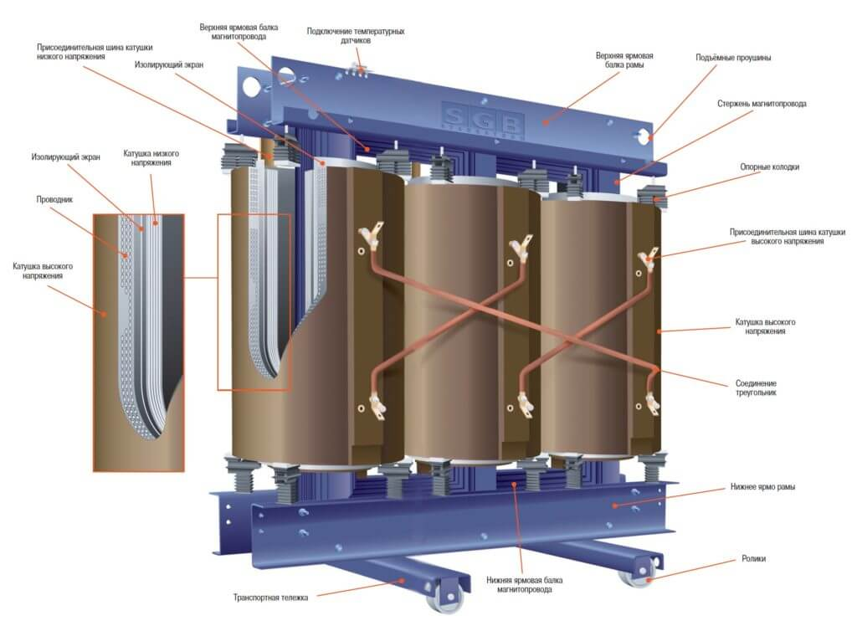

Рисунок 1. Общий вид трансформаторной рамы

Данная конструкция состоит из отдельных деталей и механизмов, объединенную в единую конструкцию. Одним из главных требований, предъявляемых к конструкции:

* трансформатор должен храниться в вертикальном положении.
* Хранение в закрытом помещении, под навесом или на открытых площадках;
* Условия хранения трансформатора 8 ГОСТ 15150 (на открытых площадках при температуре от минус 60°С до плюс 50°С).
* Срок хранения - до одного года. При длительном хранении трансформатора необходимо периодически, 1 раз в год, производить пере консервацию.
* Трансформаторы могут перевозиться всеми видами транспорта, кроме морского, в соответствии с правилами перевозок груза, действующими на транспорте данного вида.
* Крепление трансформатора на транспортных средствах от опрокидывания должно производиться стяжными ремнями или растяжками за транспортные скобы, расположенные на баке, при этом растяжки и ремни не должны ложиться на гофростенки бака. От продольных и поперечных перемещений трансформатор должен раскрепляться упорными или распорными брусками, прикрепленными к полу транспортного средства (гвоздям, шурупами, болтами и т.д.). Не допускается транспортирование трансформаторов, не раскрепленных относительно транспортных средств.
* Погрузочно-разгрузочные работы выполнять с соблюдением правил техники безопасности и мер, исключающих повреждения трансформатора и его узлов.
* Допустимые превышения напряжения +10% от номинального.
* Конструкция должна обладать устойчивостью, долговечностью, надежностью — по показателям наработки; ремонтопригодностью и технологичностью изготовления.
* Достаточной общей химической и коррозионно- стойкостью материала в агрессивной среде с заданной концентрацией температуры и давления, при которых осуществляется технологический процесс.
* Наилучшей способностью материала свариваться с обеспечением высоких механических свойств сварных соединений.
* Экономичная стоимость материала
* Конструкция должна обладать повышенными удельными механическими свойствами, что должно обеспечивать снижение массы изделий и затрат на их эксплуатацию.
* Повышенной долговечностью материала и его надежности в эксплуатации

**1.2 Выбор и техническая характеристика оборудования**

Современные условия производства сварных металлоконструкций диктуют повышение качества и производительности изготавливаемых изделий. Ручная дуговая сварка является низко производительным способом сварки, она также обусловлена зависимостью качества сварки от квалификации и индивидуальных особенностей сварщика. В связи с этим использование ручной дуговой сварки не целесообразно в изготовлении металлоконструкций с большой протяженностью сварочных швов, поэтому выбор способа сварки будет производится механизированной сваркой.

Для проектирование трансформаторной рамы применяем следующее оборудование:

* сварочный полуавтомат Kempi Kempact 181A;
* шланги;
* клемма заземления;
* баллон углекислого газа;
* редуктор для баллона с углекислотой;
* горелка TECH MS 24;
* инструменты и вспомогательное оборудование.

# Полуавтомат сварочный - это оборудование, относящееся к усовершенствованному виду электрической сварки, значительно ускоряющему рабочий процесс.

# На изображении (рисунок 2) представлен полуавтомат для сварки трансформаторной рамы.

# Сварочный полуавтомат KEMPPI Kempact 181 A предназначенный для современных сварочных цехов, обладает стильным и практичным дизайном. Высокое качество изготовления, а также функциональные преимущества повышают продуктивность, точность и эффективность сварочных операций.

В основу модели Kempact 181A легла последняя разработка источника питания Kemppi, которая гарантирует оптимальные сварочные характеристики и отличную энергоэффективность.



Рисунок 2. Полуавтомат KEMPPI Kempact 181A

# В основу модели Kempact 181A легла последняя разработка источника питания Kemppi, которая гарантирует оптимальные сварочные характеристики и отличную энергоэффективность. Данный аппарат входит в линейку Kempact RA, в которую вошли одиннадцать версий модели включают источники питания с выходным током 180, 250 и 320 ампер и панели управления Regular (R) или Adaptive (A), что охватывает широкий диапазон потребностей цехов металлоконструкций.

# Новые технические решения серии включают: снижение потребления электроэнергии более чем на 10 % по сравнению с обычными источниками питания со ступенчатым регулированием, систему освещения корпуса Brights для облегчения загрузки проволоки в условиях слабого освещения, функцию оповещения WireLine для сигнализации о необходимости плановой замены направляющего канала проволоки, а также встроенное шасси GasMate, обеспечивающее удобную и безопасную установку баллона и перемещение аппарата. Какую бы модель вы ни выбрали, аппарат Kepact RA гарантирует максимальную эффективность для любых сварочных операций.

При сварке с использованием некоторых типов сварочной проволоки рекомендуется подключать горелку к отрицательному полюсу, поэтому полярность следует изменить. Необходимо проверять рекомендованную полярность для конкретного типа сварочной проволоки.

Это оборудование соответствует стандарту IEC 61000-3-12.

Данный аппарат пригоден как для использования в помещении, так и на открытом воздухе, однако его необходимо предохранять от попадания дождя и солнечных лучей. Аппарат следует хранить в сухом и чистом месте и защищать от попадания песка и пыли во время эксплуатации и хранения. Рекомендуемая рабочая температура: от -20 до +40 °С.

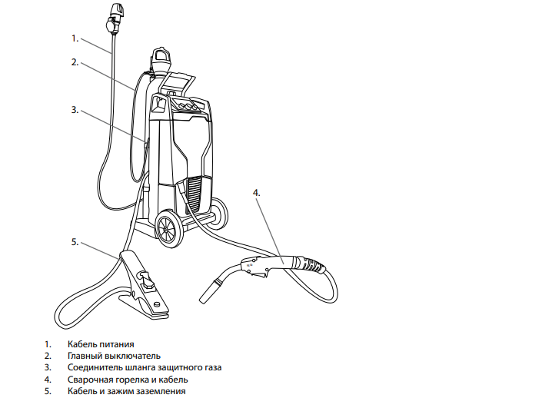

Рисунок 3. Общий вид сварочного аппарата

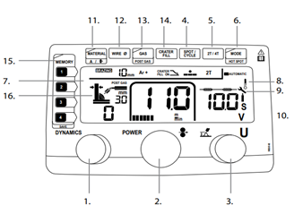

Рисунок 4. Панель адаптивного управления

Модели, оснащенные адаптивной панелью управления (A), предлагают следующие функции управления:

1. Управление динамикой;
2. Регулятор скорости подачи проволоки или мощности (адаптивная сварка);
3. Регулятор напряжения или длины дуги (адаптивная сварка);
4. Кнопка таймера точечной сварки и цикла дуги;
5. Выбор 2-х или 4-х тактного режима синхронизации горелки;
6. Выбор ручного (MANUAL), автоматического (AUTOMATIC) режима или функции HOT SPOT;
7. Дисплей параметров;
8. Индикатор перегрева;
9. Индикатор технического обслуживания WireLine;
10. Значок подачи газа после сварки;
11. Выбор типа материала или отображения силы тока/скорости подачи проволоки (адаптивная сварка);
12. Выбор диаметра сварочной проволоки (адаптивная сварка);
13. Выбор защитного газа или настройки времени подачи газа после сварки (адаптивная сварка);
14. Выбор функции заварки кратера (адаптивная сварка);
15. Выбор функции памяти;
16. Отображение толщины листа и формы сварочного шва.

Таблица 1 – Общая характеристика полуавтомата KEMPPI Kempact 181A

|  |  |
| --- | --- |
| Общая информация | |
| Модель: | KEMPACT 181A |
| Бренд: | Kemppi |
| Основной режим работы: | Полуавтоматическая сварка (MIG/MAG) |
| Основные характеристики | |
| Напряжение сети: | 220 В |
| Максимальная сила тока: | 180 А |
| Диапазон сварочного тока: | от 20 до 180 А |
| ПВ: | 50 % |
| Сила тока при ПВ 100%: | 140 А |
| Напряжение холостого хода: | 36 В |
| Режим MIG/MAG | |
| Механизм подачи проволоки: | Встроенный |
| Скорость подачи проволоки: | от 1 до 14 м/мин |
| Диапазон регулирования напряжения: | от 8 до 26 В |
| Система защиты | |
| Класс защиты: | IP23S |
| Конструкция | |
| Элементы транспортировки: | Ручка, Колеса |
| Длина: | 623 мм |
| Ширина: | 579 мм |
| Высота: | 1 070 мм |
| Вес: | 44 кг |
| Комплект поставки | |
| Сварочный полуавтомат  KEMPPI Kempact 181A  кабель заземления 3м с клеммой | |

### Особенности эксплуатации:

* прочная крышка из оргстекла со смотровым окошком — надежная защита и привлекательный внешний вид;
* возможность пайки медной проволокой;
* механизм подачи сварочной проволоки с приводом на 2 ролика;
* превосходные сварочные характеристики при использовании в качестве защитного газа как газовых смесей, так и C02;
* точное и чистое зажигание дуги;
* максимальная выходная мощность при рабочем цикле 35%;
* расположение разъема горелки под большим углом улучшает подачу проволоки и срок службы горелки;
* система освещения корпуса Brights в условиях слабого освещения;
* Индикация WireLine оповещает о необходимости технического обслуживания системы;
* встроенные отсеки для хранения деталей привода подачи проволоки и горелки;
* конструкция шасси GasMate обеспечивает удобную и безопасную установку баллона и перемещение аппарата;
* прочная конструкция из штампованной стали и прессованной пластмассы;
* простое изменение полярности клемм;
* пылевой фильтр (дополнительно) для пыльных сварочных цехов;
* функция термической обработки HotSpot™;
* имеется регулировка индуктивности дуги.

Сварочная горелка MS 24.

 Сварочная горелка MS 24 (рисунок 5) предназначена для полуавтоматической сварки в среде защитных газов (MIG/MAG) и может применяться при:

* кузовные работы в автомастерских и мотодепо;
* сварка в ремесленных мастерских;
* сварка на производстве металлоконструкций;
* ремонтные работы;
* обучение сварщиков в профессиональных технических училищах.

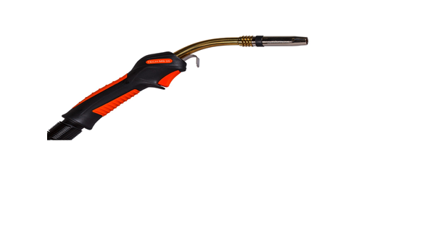

Рисунок 5. Сварочная горелка TECH MS 24

Таблица 2 – Основные характеристики сварочной горелки TECH MS 24

|  |  |
| --- | --- |
| Модель: | TECH MS 24 |
| Охлаждение: | Воздушное |
| Максимальный сварочный ток в среде CO2, А: | 250 |
| Максимальный сварочный ток в среде Mix, А: | 220 |
| Продолжительность нагрузки при максимальном токе MIG/MAG, ПВ %: | 60 |
| Защитный газ: | CO2 |
| Длина кабеля горелки: | 3 м |
| Вес: | 2.4 кг |

## Особенности:

* взаимозаменяемость расходных материалов с ведущими европейскими производителями;
* эргономичная форма рукоятки;
* подвижное шарнирное соединение рукоятки горелки и шлангового пакета;
* возможность подключения к большинству типов сварочных аппаратов (евроразъем).

Комплект поставки:

* сварочная горелка MS 24 – 1 шт;
* свро адаптер – 1 шт;
* коаксиальный кабель – 1 шт;
* рукоятка в сборке – 1 шт;
* гусак – 1 шт;
* сопло – 1 шт;
* сварочный наконечник – 1 шт;
* канал направляющий – 1 шт;
* диффузор – 1 шт;
* вставка под наконечник – 1 шт.

Клемма заземления FUBAG 38659

Клемма заземления представляет собой электроустановочное изделие, предназначенное для соединения проводов. В заземлительных устройствах клеммы используются для подключения как рабочего, так и защитного заземления.

Кабель заземления FUBAG 38659 (рисунок 6) предназначен для соединения сварочного аппарата с землей (заземление) во время проведения сварочных работ.  
 Он имеет клыковый тип - изделия представляющая собой деталь с пружинным зажимом, фиксация происходит за счет механического давления элементов крепежа на соединяемые контакты. Такие клеммы еще называют «собачками» или **«**крокодилами».

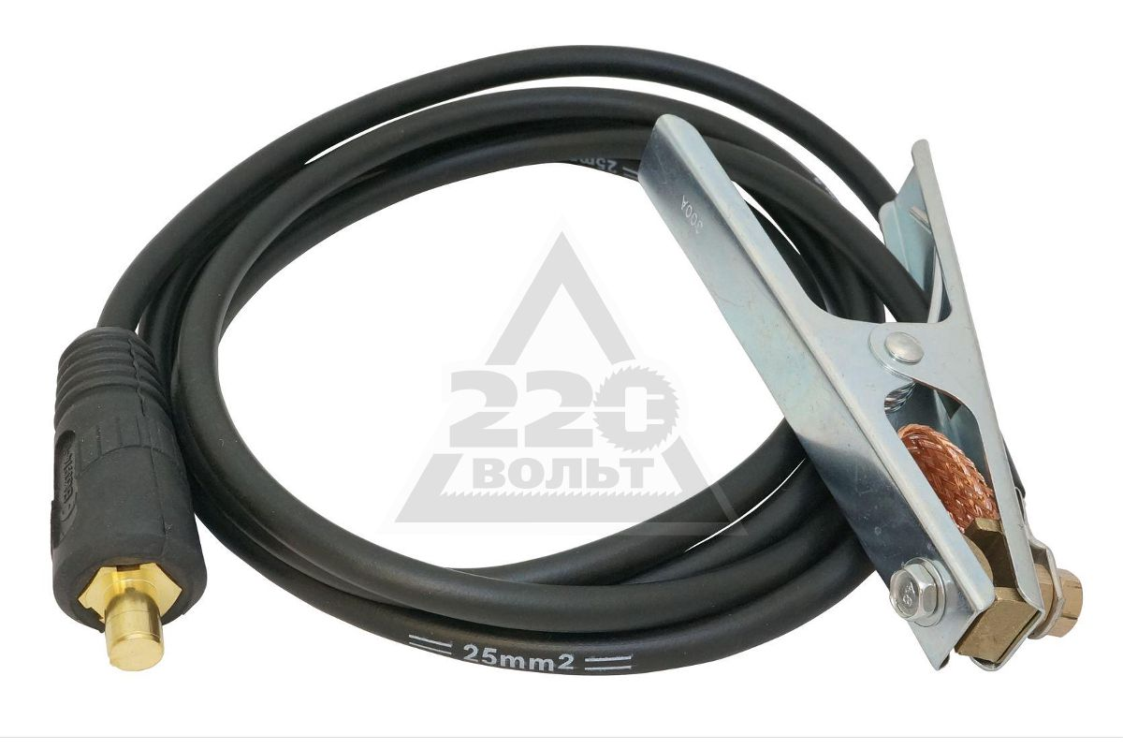

Рисунок 6. Кабель заземления FUBAG 38659

Таблица 3 – Технические характеристики клемма заземления FUBAG 38659

|  |  |
| --- | --- |
| Максимальная сила тока: | 250 А |
| Длина кабеля: | 3 м |
| Тип разъема: | DX50 |
| Тип клеммы: | зажим/крокодил |
| Коды товара производителя: | 38659 |
| Вес брутто: | 1.4 кг |

# Баллон для углекислого газа объёмом 40 л. ГОСТ 949-73.

Баллон для углекислого газа (рисунок 7) предназначен для хранения и транспортировки углекислого газа.

Углекислота - газ без цвета со слегка кисловатым вкусом, не токсичный, имеющий много названий таких как: двуокись углерода, диоксид углерода, угольный ангидрид, CO2 и другие. Этот газ не поддерживает дыхание и в больших концентрациях вызывает удушье, но имеет важнейшее значение в процессе метаболизма живых клеток. Его получают, как побочный продукт, при производстве спирта, аммиака или сжигания топлива. Плотность газа, при нормальных условиях, составляет 1,98 г/л. Поэтому транспортируется [углекислота в баллонах](http://www.techgaz.ru/page/56.html) под давлением около 70 атмосфер, для большей вместительности.

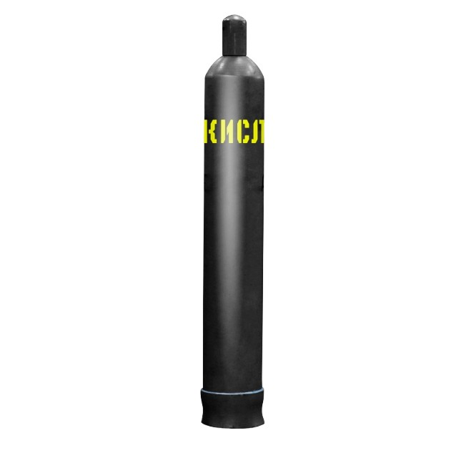

Рисунок 7. Баллон с углекислым газом

Баллон — сосуд, имеющий одну или две горловины для установки вентилей, фланцев или штуцеров, предназначенный для транспортировки, хранения и использования сжатых, сжиженных или растворенных под давлением газов.

Баллон с углекислым газом (рисунок 4) представляет собой емкость, выполненную из металла в форме цилиндра, которая имеет резьбу с вкрученным запорным вентилем в верхней части устройства. Важно заметить, что тип запорного вентиля будет зависеть от газа, которым он наполняется. Отдельные высокие требования предъявляются к герметичности, а также надежности газовых баллонов, особенно с такими веществами, как углекислый газ. Также можно добавить, что конструкция вентиля для баллона с углекислым газом имеет не одну, а три резьбы. Нижняя предназначается для закрепления его в самой емкости. К верхней резьбе крепят шток клапана, а боковая предназначается для заглушки.

Также стоит отметить, что условно все баллоны с углекислым газом делят на три категории. К первой относят малые емкости - 2, 5, 10 литров. Ко второй относятся средние резервуары от 20 до 40 литров, а к третьей большие - от 40 литров и больше. Спрос на каждую категорию зависит от сферы их использования. К примеру, в промышленных отраслях используются средние и большие баллоны, так как их не нужно слишком часто заправлять. Важно отметить, что каждый резервуар должен проходить аттестацию раз в 5 лет.

Сферы применения баллонов с СО2:

* в медицине они используются во время заморозки в операционном блоке;
* в пищевой индустрии применяются при производстве газированных напитков, а также некоторых коктейлей;
* используются и в парфюмерной индустрии для того, чтобы получить духи с насыщенным ароматом и без неприятного, специфического запаха;
* применяются при проведении строительных или ремонтных работ во время сваривания конструкции, где нельзя допустить образование дополнительного нагара.

Характеристика газа в баллоне.

Можно начать с того, что стоимость данного вещества довольно мала. Этот продукт не имеет какого-либо цвета, а также не является ядовитым. Получают углекислый газ в процессе сжигания угольного топлива, газообразных отходов спиртовой и сахарной промышленности. При температуре углекислого газа в баллоне +31 градус по Цельсию и давлении в 75,3 Атм, происходит сжижение этого вещества. Со снижением температуры будет снижаться и давление сжижения. Важно отметить, что при температурном показателе в -78,5 градусов по Цельсию, данное вещество начнет переходить из газообразного в жидкое состояние. Во время испарения 1 кг жидкости будет получено 505 л газа. Также важно отметить, что во время хранения и транспортировки этот продукт находится в жидком состоянии под давлением в 60-70 Атм. Еще один важный факт - в баллон объемом 40 литров вмещается всего 25 кг жидкой углекислоты. При испарении всего объема жидкости будет получено 12 600 литров газа.

# Таблица 4 – Техническая характеристика баллона углекислотой 40л пустой

|  |  |
| --- | --- |
| Тип газа: | углекислый газ |
| Диаметр, мм: | 219 |
| Высота, мм: | 1400 |
| Объем, л: | 40 |
| Рабочее давление, Атм: | 150 |
| Материал: | сталь |
| Вес, кг: | 65 |
| Страна производства: | Россия |

В комплект должны входить следующие детали:

* кислородный вентиль с массой 0,5 кг;
* транспортировочное резиновое кольцо в количестве 2 штук;
* опорный башмак весом 5,2 кг;
* стальной или же переаттестованный колпак, вес которого 1,8 кг;
* кольцо, которое одевается на горловину весом 0,3 кг.

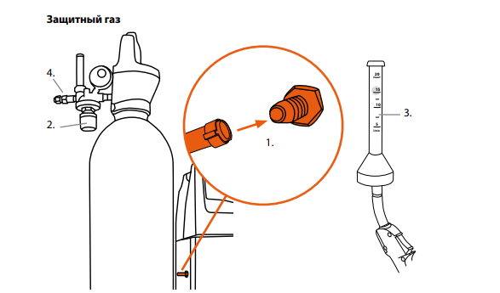

Рисунок 8. Устройство крепления баллона защитного газа

Параметры давления.

При эксплуатации емкости важно знать, что у них есть два показателя давления. К первому показателю относится рабочее давление, которое при соблюдении всех правил эксплуатации и транспортировки резервуара, не должно выходить за пределы 150 Атм. Ко второму типу давления относится проверочное, которое приобретает большую значимость во время этапа подсоединения основной системы. Этот параметр не должен быть выше, чем 225 Атм. Также стоит отметить, что при заказе этих емкостей, необходимо удостовериться в наличии защитного колпака. Можно добавить, что после проведения некоторых химических исследований, а также лабораторных наблюдений, было установлено, что СО2 в резервуаре является наиболее безопасным газом среди всех, а потому его можно использовать на открытых площадках.

Хранение и транспортировка.

Хранение СО2 осуществляется в баллонах чёрного цвета, на корпусе которых обязательно должна быть надпись «Углекислота».

Кроме этого, на ёмкости наносится маркировка, по которой можно получить информацию о производителе баллона, весе пустой ёмкости, а также узнать дату последнего освидетельствования.

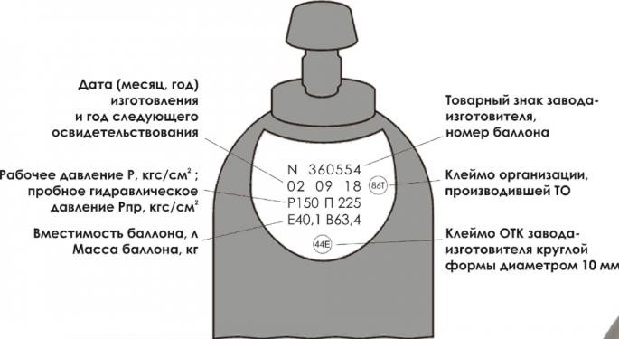

Рисунок 9. Маркировка баллонов

Хранение баллонов с углекислотой может осуществляться как в специально оборудованных помещениях, так и под открытым небом. В зданиях ёмкости следует размещать на расстоянии не менее 1 метра от отопительных приборов. При хранении на улице необходимо оградить ёмкости от воздействия прямых солнечных лучей и осадков, поэтому размещать резервуары таким способом рекомендуется под навесом. Если хранение баллонов осуществляется в неотапливаемом помещении или под открытым небом, то в зимнее время необходимо следить за тем, чтобы ёмкости не охлаждались ниже минус 40 градусов Цельсия. Колпаки и заглушки должны быть завернуты.

В горизонтальном положении баллоны хранят на деревянных рамах или стеллажах, вентили должны быть направлены в одну сторону. При вертикальном хранении баллоны устанавливают в специальные гнезда, клети, или ограждают барьером от падения.

Транспортировка наполненных газом баллонов должна осуществляться по следующим правилам:

# транспортировать ёмкости только в горизонтальном положении;

# вертикальное размещение допускается только в том случае, если имеются специальные ограждения, которые препятствуют падению баллона во время перевозки;

# для безопасного перемещения на баллонах должны быть резиновые кольца;

# не допускать механических воздействий, а также чрезмерного нагрева;

# запрещается перевозка углекислотных баллонов в торговых аппаратах;

# кроме этого, техникой безопасности запрещается переносить баллоны вручную или перекатывать их по земле.

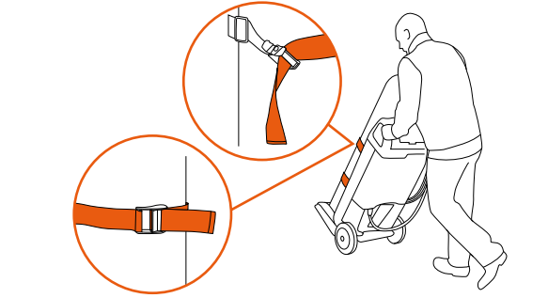

Рисунок 10. Перемещение сварочного аппарата и газового баллона

Требования предъявляемые к баллонам с СО2:

###### баллоны CO2 должны быть окрашены в черный цвет, а также содержать на корпусе надпись «Углекислота» желтого цвета;

###### к эксплуатации допускаются только исправные и освидетельствованные газовые баллоны;

###### вентиль газового баллона должен быть плотно ввернут в отверстие горловины или в расходно-наполнительные штуцера у специальных баллнов, не имеющих горловины;

###### стенки баллона не должны иметь вмятин, трещин, вздутий, сильной коррозии и иных деформаций;

###### баллон должен быть окрашен и маркирован соответственно ГОСТ; Остаточная окраска баллона должна быть не менее 70%;

###### баллон должен иметь остаточное давление не менее 0,05 МПа (0,5 кгс/см2);

###### паспорт баллона должен читаться;

###### баллон должен быть освидетельствован;

###### кроме надписи на верхней сферической части баллона должны быть нанесены и хорошо читаемы следующие данные: торговый знак производителя баллона, номер баллона, вес пустого баллона с точностью до 0.1 кг., дата следующего освидетельствования баллона;

###### освидетельствование баллонов с углекислотой необходимо производить не реже, чем один раз в 5 лет.

# Редуктор БУО-5 МГ. ГОСТ 12.2.008-75.

# Газовый редуктор – устройство для понижения давления газовой смеси на выходе из баллона. Подключается к емкости с помощью винтовой резьбы и дополнительно герметизируется уплотнителем.

При проведении работ на опасных производственных объектах использование баллонов с газовыми редукторами является обязательным требованиям безопасности. В бытовых целях применение таких устройств желательно, поскольку позволяет защититься от возможного разрыва емкостей и продлить срок службы оборудования.

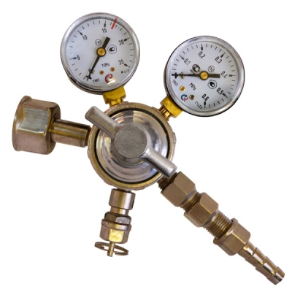

Рисунок 11. Редуктор углекислотный БУО-5 МГ

Редуктор БУО-5 МГ (рисунок 11) предназначен для регулирования, поддержания и формирования необходимого давления, поступающего из баллона во время сварочных работ. Наличие двух манометров обеспечивает контроль давления на входе и в камере рабочего давления. Подсоединяется к газовому баллону и сварочному рукаву для последующей подачи газа к сварочной горелке

Редуктор БУО-5 МГ выпускается для углекислого газа. Комплектуется одним манометром и подогревателем газа проточным ПГП-1.

Понижение давления газа в редукторе происходит путем одноступенчатого расширения его при прохождении через зазор между седлом и клапаном в камеру рабочего давления. Газ, пройдя входной фильтр, попадает в камеру А высокого давления. При вращении винта регулирующего по часовой стрелке усилие нажимной пружины передается через мембрану и толкатель на клапан узла редуцирующего. Последний, перемещаясь, открывает проход газу через образовавшийся зазор между клапаном и седлом в камеру рабочего давления.

Корпус редуктора изготавливается из латуни, масса корпуса не менее 0,4 кг.

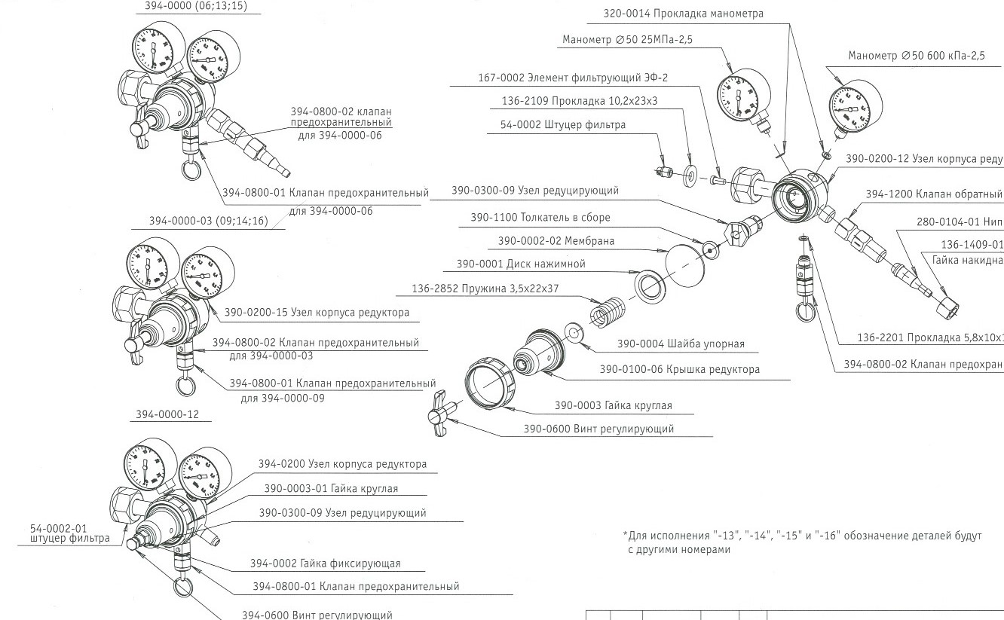

Рисунок 12. Устройство Редуктора БУО-5 МГ

# Таблица 5 – Технические характеристики редуктора БУО-5 МГ

|  |  |
| --- | --- |
| Вес, кг: | 1.3 |
| Макс рабочее давление, Мпа: | 0,3 |
| Maкс пропускная способность, м³/ч: | 5 |
| Макс давление на входе, Мпа: | 10 |
| Выходное соединение: | М16х1.5 |
| Количество манометров, шт: | 2 |
| Тип газа: | углекислота |
| Габариты, мм: | 170х140х140 |
| Входное соединение: | G3/4 |
| Материал: | латунь |
| Назначение: | баллонные |

Шлифмашина

Виброшлифмашина Ryobi ONE+ R18SS4-0 5133002918 (рисунок 13) служит для обработки металла. Ее малый вес делает работу более комфортной и неутомительной. Сбор пыли осуществляется в специальный мешок, что гарантирует чистоту на рабочем месте. Благодаря большим зажимам смена шлифовальных листов осуществляется легко и быстро.

Для быстрой остановки полотна предусмотрен тормоз двигателя.



Рисунок 13. Виброшлифмашина Ryobi ONE+ R18SS4-0 5133002918

Для нанесения разметки на листах металла применяем инструмент разметочный штангенциркуль (рисунок 14).

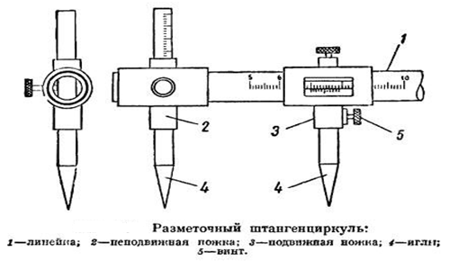

Рисунок 14. Разметочный штангенциркуль;

Разметочный штангенциркуль (рисунок 13) состоит из штанги-линейки 1 с надетыми на нее двумя ножками — неподвижной 2 и подвижной 3. Подвижная ножка снабжена нониусом. Для нанесения рисок обе ножки, так же как и у циркуля, имеют сменные стальные закаленные и острые иглы 4. Игла подвижной ножки может перемещаться вверх и вниз и в любом положении закрепляться винтом 5. Величина вертикального перемещения иглы отсчитывается по шкале, наносимой на этой ножке. Благодаря такому устройству разметочным штангенциркулем можно вычерчивать окружности, лежащие в разных по вертикали плоскостях.

Цель разметки - обозначить места, в которых следует обрабатывать деталь, и границы этих действий: точки сверления, линии загиба, линии сварных швов, обозначение маркировки и т.п.

Инструменты для ВИК

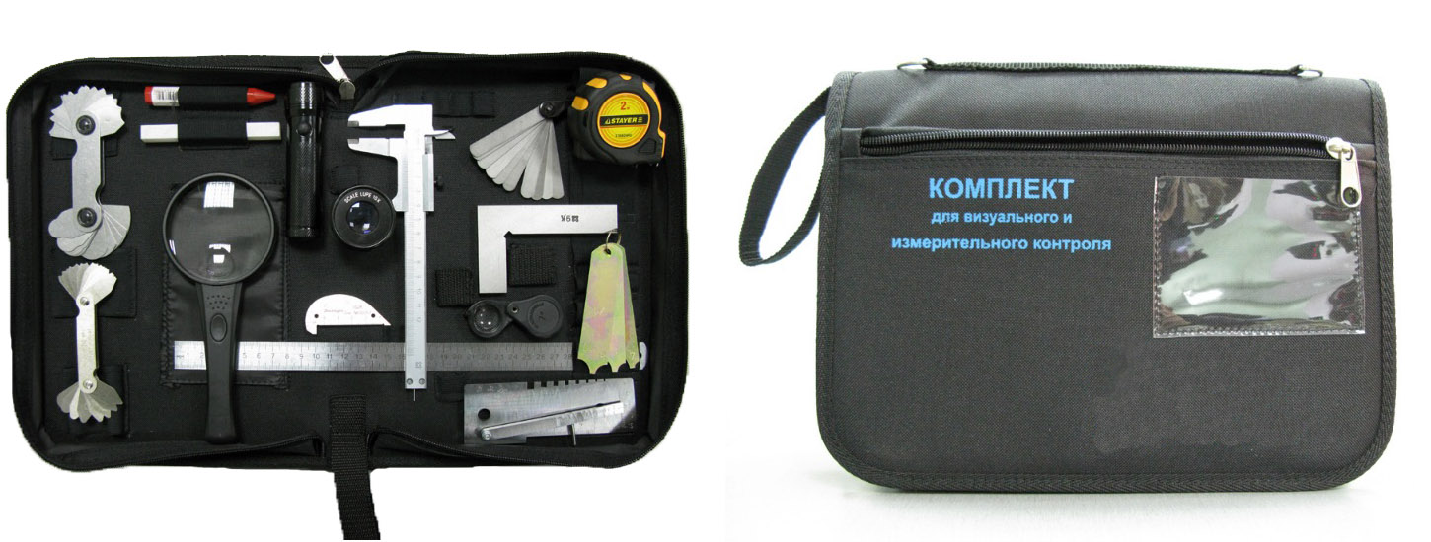

Рисунок 15.Набор визуально-измерительного контроля;

**1.3 Выбор и техническая характеристика материалов**

В качестве свариваемого металла применяем сталь марки Ст3сп толщиной 6 мм.

* сталь не склонна к отпускной хрупкости,
* свариваемость без ограничений

Качество конструкционной стали определяется коррозионной стойкостью, механическими свойствами и свариваемостью.

Эта сталь характеризуется тем, что в состав входит от 0,16 до 0,3% кремния.

Сталь применяют для изготовления несущих и ненесущих элементов для сварных и не сварных конструкций, а также деталей работающих при положительных температурах. Для несущих элементов сварных конструкций предназначенных для эксплуатации в диапазоне от —40 до +425°С при переменных нагрузках.

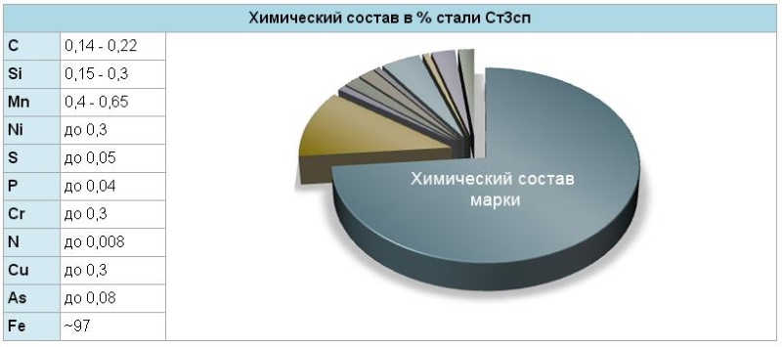

Рисунок 13. Химический состав стали Ст3сп

Обозначение:

С-содержание углерода в %;

Si - содержание кремния в %;

Mn - содержание марганца в %;

Ni - содержание никеля в %;

S - содержание серы в %;

P - содержание фосфора в %;

Cr - содержание хрома в %;

N - содержание азота в %;

Cu - содержание меди в %;

As - содержание мышьяк в %;

Fe - содержание железа в %;

Расшифровка маркировка стали Ст3сп.

Ст – обозначение, которое указывает на обыкновенное качество углеродистой стали.

3 – цифра, являющаяся условным номером марки сплава. В зависимости от концентрации углерода могут применяться цифры в пределе о 0 до 6.

Сп – обозначение, которое указывает на то, что сталь спокойная.

Таблица 6 - Характеристика стали Ст3сп

|  |  |
| --- | --- |
| Марка: | Ст3сп: |
| Классификация: | Сталь конструкционная углеродистая обыкновенного качества. |
| Дополнение: | По ГОСТ 27772-88 сталь Ст3сп соответствует стали для строительных конструкций С245; сталь Ст3сп соответствует стали С285 |
| Применение: | Несущие элементы сварных и не сварных конструкций и деталей, работающих при положительных температурах. |

Таблица 7 - Технологические свойства стали Ст3сп:

|  |  |
| --- | --- |
| Свариваемость: | без ограничений |
| Флокеночувствительность: | не чувствительна |
| Склонность к отпускной хрупкости: | не склонна |

Таблица 8 - Механические свойства

|  |  |  |  |
| --- | --- | --- | --- |
| Марка стали | Временное сопротивление sв,МПа | Предел текучести sT,МПа | Относительное удлинение d 5,МПа |
| Ст3сп | 380 | 245 | 26 |

Сварочная проволока СВ-08А, ГОСТ 2246-70.

Проволока сварочная СВ-08А (рисунок 14) применяется для автоматической сварки углеродистых сталей под флюсом с пределом текучести 235-285 Мпа и для производства электродов с повышенной вязкостью и пластичностью шва, предназначенных для сваривания низколегированной и низкоуглеродистой стали.

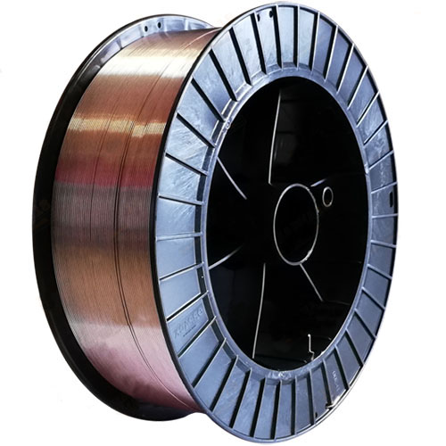

Рисунок 14. Сварочная проволока СВ-08А

Проволока для сварки СВ-08А относится к классу низкоуглеродистых проволок с пониженным содержанием вредных примесей, которыми являются фосфор и сера.

Содержание углерода в сварочной проволоке СВ-08А составляет 0,08 %. Легирующие добавки отсутствуют. Проволока для сварки СВ-08А выпускается диаметром от 0,6мм до 6,0мм и используется в различных отраслях промышленности. Проволока используется на сварочных автоматах и полуавтоматах. Сварочная проволока может иметь медное покрытие, может так же выпускаться с полированной поверхностью. Сварочный процесс с использованием сварочной проволоки СВ-08А обеспечивает получение ровного и прочного шва.

При применении этой сварочной проволоки, уровень разбрызгивания металла достаточно невысок. Сварной шов имеет хорошие характеристики по ударной вязкости и прочности. Проволока СВ-08А может использоваться на сварочном оборудовании любого типа, а область применения достаточно велика. С помощью этой проволоки варят цистерны, элементы судовых корпусов и различные металлические конструкции. Проволока СВ-08А применяется для сварочных работ под слоем флюса или в газовой защитной среде.

# Самая эффективная защита зоны расплавления металла может обеспечиваться при сварочных работах в специальных камерах. Камеру тщательно продувают или используют откачку воздуха, после чего камера заполняется защитным газом при малом давлении.

# Преимущество сварки в защитной газовой среде это, конечно, высокая производительность, возможность вести сварку в любом положении, малая деформация свариваемого металла благодаря большой концентрации электрической дуги.

# Сварку с использованием проволоки сварочной СВ-08А в качестве плавящегося электрода выполняют на обратной полярности. Если производить сварочные работы при прямой полярности скорость плавки металла возрастёт примерно в 1,5 раза, но при этом снизится стабильность дуги и возрастёт разбрызгивание металла.

# Ток сварки зависит от диаметра и состава проволоки. Он устанавливается в зависимости от скорости подачи проволоки в зону сварки. Сварка с использованием углекислого газа отличается высокой производительностью и невысокой стоимостью, так как аргон намного дороже углекислого газа.

Расшифровка марки сварочной проволоки СВ-08А.

СВ- сварочная;

08- содержание углерода, в % — 0,08;

А- пониженное содержание серы и фосфора.

Особенности:

* равновесность проволоки, качественное медное покрытие обеспечивает стабильность токоподвода в контакте (проволока-наконечник);
* постоянство диаметра по длине проволоки обеспечивает стабильность прохождения проволоки по направляющим шлангам без заклинивания.
* упорядоченная крестообразная укладка проволоки в большегрузных бухтах, рядная послойная намотка проволоки на кассете обеспечивает повышенную производительность сварочного оборудования;
* исключается операция перемотки проволоки на технологические зарядные катушки массой 25 кг, возврат обратной тары-катушки емкостью 1000 кг.

Для обеспечения хорошего контакта в сварочном аппарате с целью обеспечения минимальных потерь напряжения, проволока с диаметрами 0,8; 1,0; 1,2; 1,4 и 1,6мм производится с медным покрытием толщиной не менее 0,15мм.

Таблица 9 – Техническая характеристика проволоки СВ-08А

|  |  |
| --- | --- |
| Тип товара: | [Проволока сварочная сплошная](https://www.ventsvar.ru/catalog/solid-wire/filter/equipment_type-is-3590901f4638ae15fe5fccf00f567634/apply/) |
| Тип работ: | Полуавтоматическая сварка (MIG/MAG) |
| Назначение: | низкоуглеродистая сталь / углеродистая сталь / конструкционная сталь / наплавка и ремонт деталей |
| Материал проволоки: | металлический сплав |
| Вид проволоки: | сплошного сечения |
| Среда сварки: | Защитные газы: аргон, гелий, азот и их смеси / Флюс |
| Сварка в инертном газе: | да |
| Режим сварки: | DC |

Таблица 10 – Механические свойства металла шва

|  |  |
| --- | --- |
| Предел текучести, Мпа: | 408 |
| Временное сопротивление разрыву, Мпа: | 510 |
| Относительное удлинение, %: | 22 |
| Работа удара, Дж: | 53 (0 °C) |

Таблица 11 – Химический состав проволоки СВ-08А

|  |  |
| --- | --- |
| Углерод (С): | 0,10%. |
| Марганец (Mn): | 0,35 — 0,60%. |
| Кремний (Si): | 0,30%. |
| Сера (S): | 0,03%. |
| Фосфор (P): | 0,03%. |
| Медь (Cu): | 0,25%. |
| Хром (Cr): | 0,12%. |
| Никель (Ni): | 0,25%. |

Влияние содержания углерода, фосфора, марганца и серы в сварочной проволоке на механические характеристики шва.

Содержание углерода – с уменьшением содержания углерода (С) в сварочной проволоке наплавленный сварочный шов становится пластичнее.

Содержание серы и фосфора — с уменьшением содержания фосфора (Р) и серы (S) увеличивается надежность сварного шва соединения.

Содержание марганца – марганец (Мn) упрочняет сварной шов соединения.

Требования, предъявляемые к сварочной проволоке:

##### наличие сертификатов качества, удостоверяющих соответствие требованиям ТУ;

##### наличие свидетельство НАКС об аттестации сварочных материалов согласно РД 03-613-03 с областью применения для производства сварочных работ на газопроводах;

* проволока омеднённая сплошного сечения для механизированной и автоматической сварки в защитных газах, автоматической сварки под флюсом должна соответствовать требованиям ГОСТ 2246-70;
* проволока должна быть чистой, на её поверхности не допускаются следы грязи и масла;

##### Соответствия механических свойств наплавленного металла с гарантированными значениями:

##### временного сопротивления разрыву;

##### предела текучести;

##### относительного удлинения;

##### относительного сужения;

##### ударной вязкости.

##### Сварочные материалы должны соответствовать требованиям ТУ, сертификатов качества и обеспечивать:

##### сварочно-технологические свойства;

##### качественное формирование металла шва при сварке во всех пространственных положениях и направлениях;

##### стабильность горения дуги;

##### легкое удаление шлака, образующегося в процессе сварки, в т.ч. при сварке в разделку кромок;

##### металлургические свойства наплавленного металла;

##### гарантированное содержание основных легирующих элементов;

##### допустимое содержание вредных примесей (S, P и др.) и диффузионного водорода;

##### отсутствие дефектов металлургического характера (поры, горячие трещины и др.).

**2. Специальная часть**

**2.1 Расчет и проектирование технологии изготовления сварной конструкции**

Технологический процесс - это упорядоченная последовательность взаимосвязанных действий, выполняющихся с момента возникновения исходных данных до получения требуемого результата.

Технологические процессы содержат описание всех выполняемых работ при изготовлении сварного изделия с указанием всех приемов, режима, последовательности выполнения операций и переходов. Основные требования к техпроцессу - это обеспечение качества изделия и производительности, наличие всех данных для нормирования трудовых затрат и обеспечение безопасности выполняемых работ.

Оптимальный вариант технологического процесса изготовления сложной сварной конструкции выбирается из нескольких расчетных вариантов технологии. В зависимости от основного назначения различают перспективные и рабочие технологические процессы.

В описания технологического процесса входит:

##### маршрутное описание технологического процесса (маршрутный техпроцесс) - это сокращенное описание всех технологических операций в маршрутной карте в последовательности их выполнения без указания переходов и технологических режимов.

##### операционное описание технологического процесса - это полное описание всех технологических операций в последовательности их выполнения с указанием переходов и технологических режимов, с выполнением иногда необходимых эскизов.

##### маршрутно-операционное описание технологического процесса - это сокращенное описание технологических операций в маршрутной карте в последовательности их выполнения с полным описанием отдельных операций в других технологических документах.

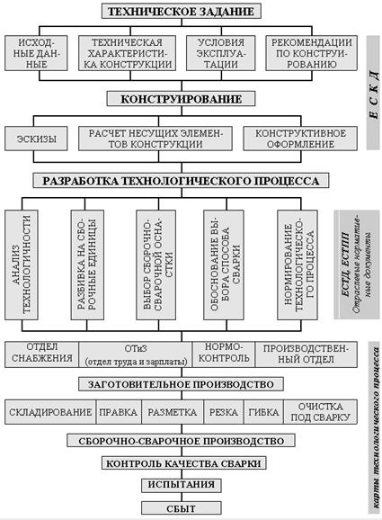

Рисунок 15. Общая ветвь технологического процесса, проходящая через все этапы развития

Рабочий технологический процесс сварки включает в себя:

* уточнения и изменения принципиального технологического процесса, связанные с изменением конструкции на этапе рабочего проектирования;
* разработку технологических карт, в которых указывают все параметры режима сварки, применяемые сварочные материалы и оборудование;
* краткие описания технологических приемов выполнения отдельных сварочных операций;
* требования к прочности и качеству сварных конструкций на отдельных этапах их изготовления;
* указания методов проверки точности и контроля качества соединений, узлов и готовой конструкции.

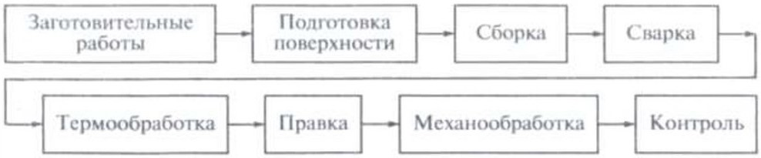

Рисунок 16. Схема технологического процесса изготовления сварных конструкций

Основными показателями технологичности являются трудоемкость и технологическая себестоимость изготовления изделия.

Факторы, влияющие на выбор показателей: требования к изделию, вид изделия, объем выпуска, наличие информации, необходимой для определения показателей.

Требования к изделию определяют, каким видом технологичности должна обладать конструкция: производственным, эксплуатационным или и тем и другим, что, в свою очередь, определяет группу показателей технологичности.

Знание объема выпуска позволяет выбирать показатели, характеризующие расходы или затраты и имеющие наибольшую значимость при данном объеме выпуска.

Выбор схемы технологического процесса определяется характером или типом производства. Различают три типа производства: индивидуальное, серийное и массовое.

Таблица 11 – Типы производства и сравнительная характеристика

|  |  |  |
| --- | --- | --- |
| Тип производства | Отличительный признак | Объем партии, в шт |
| Единичное | Номенклатура не ограниченная | До 500 |
| Не повторяется выпуск продукции |
| Высокая квалификация исполнителей |
| Высокая себестоимость |
| Описание | | |
| Единичное производство предусматривает изготовление разнообразных по назначению, форме и размерам конструкций. Партия однотипных конструкций при единичном производстве состоит из одной или нескольких единиц. Особенностью производства является отсутствие специализации рабочих мест. | | |
| Серийное | Номенклатура ограниченна сериями | От 5000 до 25000 |
| Переодическая повторяемость выпуска продукции |
| Средняя квалификация исполнителей |
| Средняя себестоимость |
| Описание | | |
| При изготовлении изделий большими партиями производство является серийным. Серийное производство характеризуется изготовлением ограниченной номенклатуры продукции партиями (сериями), повторяющимися через определенные промежутки времени. В зависимости от размера серии различают мелкосерийное, среднесерийное и крупносерийное производства. Особенности организации серийного производства заключаются в том, что удается специализировать рабочие места для выполнения нескольких подобных технологических операций. В серийном производстве заготовки обычно изготовляют более точно, поэтому объем пригоночных работ минимален. | | |
| Массовое | Номенклатура одна или несколько | От 50000 и более |
| Постоянство выпуска продукции |
| Невысокая квалификация исполнителей |
| Низкая себестоимость |
| Описание | | |
| При массовом производстве рабочие места также строго специализированы и оснащены специализированным оборудованием и быстродействующими приспособлениями. Пригоночные операции при массовом производстве отсутствуют, так как детали изготовляют с жесткими допусками. При массовом производстве применяют механизированные поточные линии сборки и сварки, а также автоматические линии. | | |

Прежде, чем приступить к свариванию металлических изделий, необходимо их подготовить. Непосредственно подготовка металла под сварку состоит из нескольких этапов. Вначале металл подвергается правке, затем осуществляется разметка изделия, его зачистка и подогрев. На заключительной стадии производятся гибка и обработка кромок. Эти процедуры необходимы для того, чтобы добиться качественного соединения элементов конструкции.

Поэтому важна правильная подготовка деталей к сварке, которая позволяет улучшить свариваемость. Количество процедур, которые необходимо выполнить при подготовке деталей под сварку, может различаться в зависимости от конкретной ситуации – степени загрязненности, деформации заготовок, объема работ и прочее. При этом все этапы подготовки регулируются согласно ГОСТ 5264-80.

Разделка кромок металла под сварку - обработка свариваемых кромок, придание им надлежащих параметров.

Правильно сформированная ванна – залог прочного соединения сварных деталей, образуется глубокий однородный слой, после кристаллизации в диффузном слое не возникает внутренних напряжений. Поэтому разделку кромок под сварку выполняется с целью:

* улучшения качества шва;
* обеспечение доступа к корню шва сварочного оборудования;
* проварка соединяемых деталей по всей толщине материала;
* уменьшения дефектов сварки.

При угловом соединении разделку следует проводить при сваривании изделия толщиной 12 мм. Разделка кромок изделий разной конфигурации осуществляется в соответствии с определенными правилами.

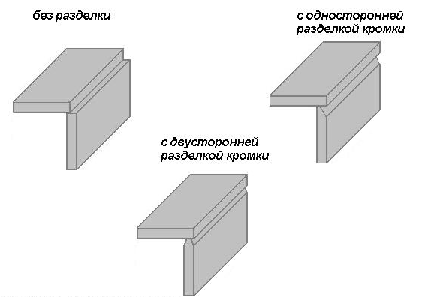

Рисунок 17. Способы разделки швов угловых соединений.

Обязательно нужно оставлять притупление. Величина притупления – 2,0-2,5 мм, зазор – 0-4 мм. Отсутствие притупления может привести к прожогам, а отсутствие зазора – к не провару.

Какие операции и методы входят для изготовления сварной конструкции?

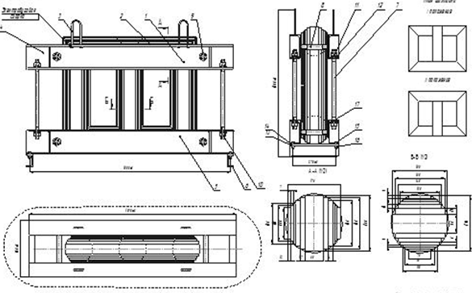

Рисунок 18. Разработка и проектирование трансформаторной рамы

Очистка:

* произвести очистку до металлического блеска подготовленных деталей шлиф машинкой;



Рисунок 19. Шлиф машинка

* произвести обезжиривание уайт-спиритом.

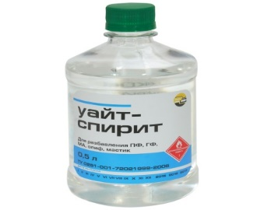

Рисунок 20. Уайт - спирит

Подготовка кромок:

* осмотреть поверхность кромок;
* устранить шлифованием на поверхности кромок риски, задиры глубиной до 5%;
* произвести очистку металлической щёткой околошовной зоны на расстояние 10 мм в каждую сторону от шва до металлического блеска;
* произвести обезжиривание кромок уайт-спиритом;
* разделка кромок для металла толщиной 6 мм не требуется.

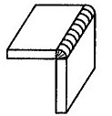

Рисунок 21. Подготовка кромок

Сборка:

* не допускать смещения кромок;
* зазор между свариваемыми кромками 2 мм;
* прихватки сделать в количестве 9 штук, ширина прихватки 18 мм, высота усиления 3мм, расстояние между прихватками 240 мм;
* зачистить до чистого металла прилегающие к кромкам внутреннюю и наружную поверхность на ширину не менее 10 мм.

Используемые формулы.

Для определения расстояния между прихватками:

B=(d-d)*S (1)

* B-показатель характеризующий расстояние между прихватками;
* d-постоянная величина 20 - 40 мм;
  + S-толщина выбранного металла.

B=40*6=240 мм

Для определения высоты усиление прихватки:

С=(н-н)*S (2)

* B-показатель характеризующий высоту усиления прихваток;
* н-постоянная величина 0,5-0,7 мм;
  + S-толщина выбранного металла.

С=0,5*6=3 мм

Для определения ширины прихваток:

А=(к-к)*S (3)

* А-показатель характеризующий ширину прихваток;
* к-постоянная величина 3-6 мм;
  + S-толщина выбранного металла.
* А=3x6=18 мм.

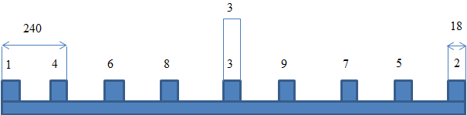

Рисунок 22. Порядок поставки прихваток

Сварка конструкции:

Давление углекислоты в баллоне должно составлять 60-70 кгс/см², что контролируется манометром на редукторе, а вот давление самого газа в горелке показывает второй манометр на редукторе баллона. Его значение должно быть 2,0 кгс/см². Этот показатель не является абсолютным, потому что сам сварочный процесс может проходить при разных условиях. К примеру, сквозняки в цеху, на открытой площадке. При таких условиях давление на горелке необходимо поднять, что увеличит расход углекислоты.

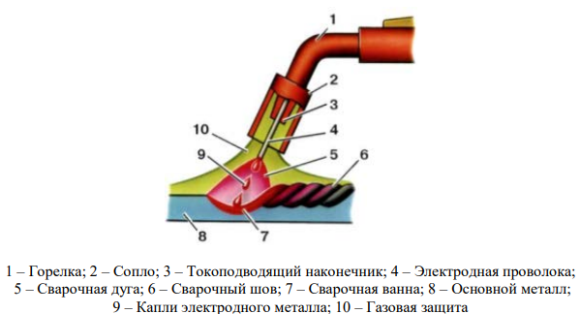

Рисунок 23. Схема сварки в СО2

Кромки, как показано на рисунке 21, производится со смещением детали из-под заподлицо второй кромки. При этом сварочный шов соединяет оба торца с наружной стороны, но угловые сварные соединения могут также быть дополнительно усилены и вторым швом, выполненным с внутренней стороны угла. При этом второй шов сваривает внутренние плоскости деталей, при этом увеличивается расход материала для сварки и время сварки, но получается крепчайшее сварное соединение.

Операции:

* Для металла, толщиной 6 мм сварку выполняем в 1 слой;
* Сварку производить участками, в количестве 9 штук и расстоянием в 240 мм обратноступенчатым способом;
* Угол наклона мундштука горелки в зависимости от S-толщины металла 50°;
* Петлеобразное колебательное движение мундштука горелки;
* Производим пошовную зачистку от шлака и брызг;
* Выровнять шлифмашинкой видимые грубые участки поверхности шва;
* После сварки шва выполнить визуальный измерительный контроль, в случае обнаружения недопустимых дефектов устранить (непровары, несплавления, смещения более 2 мм).

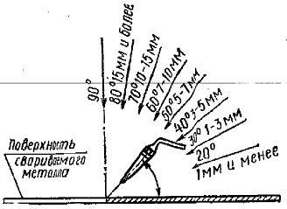

Рисунок 23.Угол наклона мундштука горелки в зависимости от толщины свариваемого металла

C:\Users\Михаил\Pictures\GameCenter\Dvizheniya-gazovoj-gorelkoj (2).jpg

Рисунок 24. Петлеобразное колебательное движение мундштука горелки

Петлеобразное колебательное движение применяют для сталей средней толщины, а также для усиленного прогревания шва, особенно при сварке высоколегированных сталей.

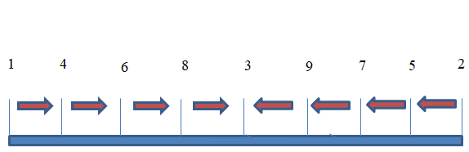

Рисунок 25. Обратноступенчатый способ сварки по участкам

**3. Расчетная часть**

**3.1 Расчет материалов**

## Сталь марки Ст3сп

## Удельный вес 7,87 г/кг ³

## Временное сопротивление sв -380 МПа

## Предел текучести sT -245 Мпа

## Относительное удлинение d5 - 26 Мпа

Массу наплавленного металла mн (кг/м) в рассчитывают по формуле 1:

mн = ρ×Fн (1),

где ρ - удельная плотность наплавленного металла, кг/м3,

ρ = 7850 кг/м3 (для углеродистых и низколегированных сталей);

Fн - площадь поперечного сечения наплавленного металла шва.

Площадь поперечного сечения наплавленного металла шва может быть определена по таблице 9:

Таблица 9 - Расчетные значения

|  |  |  |
| --- | --- | --- |
| s | Fн, мм2 | mн, кг/м |
| 12 | 88 | 0,686 |
| 14 | 105 | 0,813 |
| 16 | 128 | 0,998 |
| 18 | 150 | 1,170 |
| 20 | 178 | 1,388 |
| 22 | 205 | 1,599 |
| 24 | 242 | 1,887 |
| 26 | 274 | 2,136 |

Таблица 10 -Расход углекислого газа

|  |  |  |  |  |  |  |  |  |  |
| --- | --- | --- | --- | --- | --- | --- | --- | --- | --- |
| Толщина, мм | Диаметр проволоки, мм | Величина тока, А | Напряжение, В | |  |  | | --- | --- | | Скорость подачи проволоки, м/ч |  | | |  | | --- | | Расход газа | |  | |
| 1,5 | 0,8 | 120 | 19 | 150 | 6 |
| 1,7 | 1 | 150 | 20 | 200 | 7 |
| 2 | 1,2 | 170 | 21 | 250 | 10 |
| 3 | 1,4 | 200 | 22 | 490 | 12 |
| 4-5 | 1,6 | 250 | 25 | 680 | 14 |
| 6 и более | 1,6 | 300 | 30 | 700 | 16 |

**3.2 Расчет параметров сварки**

Под режимом сварки понимают совокупность показателей, определяющих характер протекания процесса сварки и получения качественных сварочных швов. Показатели режима сварки делятся на 2 группы:

Основные:

* сварочный ток;
* диаметр сварочной проволоки;
* напряжение сварки;
* скорость подачи проволоки;
* скорость сварки;
* расход защитного газа.

Дополнительные:

* полярность тока;
* тип и марка электрода;
* угол наклона горелки;
* пространственное положение сварки.

Выбор режима полуавтоматической сварки часто сводится к определению диаметра проволоки и силы сварочного тока. Скорость сварки и напряжение на дуге устанавливается самим сварщиком в зависимости от вида сварного соединения, марки стали, положения шва в пространстве и. т.д.

Для механизированной сварки производят проволоки диаметром от 0,5 до 3 мм. Необходимую толщину сварочной проволоки выбирают в зависимости от толщины сварных деталей и пространственного положения шва в пространстве. Сварка проволокой малого диаметра отличается более устойчивым горением дуги и большой глубиной проплавления металла. Разбрызгивания металла менее интенсивные. Повышается коэффициент наплавленного металла. С увеличением диаметра сварочной проволоки необходимо повышать силу сварочного тока.  
От силы сварочного тока при полуавтоматической сварке во многом зависит производительность процесса. Устанавливается ток в зависимости от используемого диаметра электродной проволоки и толщины конструкции. Чем больше значение силы тока, тем больше глубина проплавления шва. Сила тока при механизированной сварки связана со скоростью подачи проволоки и регулируется изменением скорости подачи проволоки.

Скорость подачи сварочной проволоки

Скорость подачи проволоки регулируется вместе с током. Если при сварке наблюдаются короткие замыкания необходимо понизить скорость подачи, а при возникающих обрывах дуги скорость подачи повышают. Правильно выбранная скорость подачи проволоки отличается стабильным процессом горения дуги.

Расход защитного газа

Расход газа во многом зависит от диаметра сварочной проволоки и тока. При сварке на открытых монтажных площадках или сквозняках необходимо увеличить расход защитного газа. Для улучшения газовой защиты также снижают скорость сварки или приближают сопло горелки к поверхности металла. Для удержания защитного газа вблизи зоны сварки можно использовать защитные экраны.

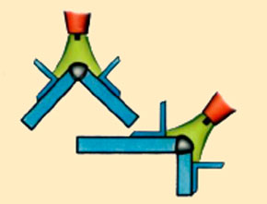

Рисунок 26. Защитные экраны

Напряжение на дуге

При выборе напряжения на дуге руководствуются установленной силой тока. Регулировать напряжение дуги можно изменяя напряжение холостого хода источника питания. При сварке на высоком напряжении дуги возможно ухудшение газовой защиты и как следствие образование пор. Увеличение напряжения приводит к увеличению разбрызгивания и росту ширины шва. Глубина шва уменьшается, поэтому для механизированной сварки необходимо выбирать показатели напряжения на дуге

Вылет и выпуск сварочной проволоки

Вылет — расстояние между концом проволоки и токоподводящим наконечником.

Выпуск — расстояние между концом проволоки и соплом горелки.

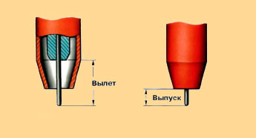

Рисунок 27. Вылет и выпуск электрода

Слишком высокий вылет ухудшает формирование шва и устойчивость горения сварочной дуги, интенсивнее разбрызгивается металл. При малом вылете возможно подгорание сопла  и токоподводящего наконечника горелки. При большом выпуске конца проволоки возможен выход из газовой защиты. Маленький выпуск затрудняет визуальное наблюдение за процессом сварки. Более сложно выполнять угловые швы.

Таблица 11 – Вылет и выпуск электрода в зависимости от диаметра сварочной проволоки

|  |  |  |  |
| --- | --- | --- | --- |
| Диаметр проволоки, мм | Вылет электрода, мм | Выпуск электрода, мм | Расход газа, л/мин |
| 0,5-0,8 | 7-10 | 7-10 | 5-8 |
| 1-1,4 | 8-15 | 7-14 | 8-16 |
| 1,6-2 | 15-25 | 14-20 | 15-20 |
| 2,5-3 | 18-30 | 15-20 | 20-30 |

Сварку трансформаторной рамы буду производить проволокой d 1,2 мм. Ток выбирается в зависимости скорости подачи проволоки. Для выбора тока в нижнем положении можно пользоваться формулой:

**3.3 Расчет норм времени**

**………………………………….**

**4. Контроль качества готовой конструкции**

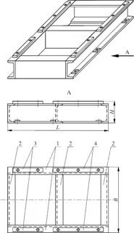

Рисунок 26. Контроль качества готовой конструкции на наличие дефектов

Контроль качества сварных соединений должен проводиться в рамках системы управления качеством продукции, разработанной и внедрённой на предприятии, в которой установлены области ответственности и порядок взаимодействия технических служб и линейного персонала.

Контроль качества сварочных работ должен проводиться в соответствии с требованиями проектной документации, ГОСТ 23118. Контроль качества содержит две последовательно осуществляемые группы мероприятий: операционный контроль, приемочный контроль. Контроль качества сварочных работ и приемка сварных соединений и узлов на всех стадиях сборки и сварки конструкций должны выполняться силами независимой сварочной, или испытательной лаборатории, или службой качества предприятия-изготовителя элементов металлоконструкций. Контроль проводится согласно области аттестации. Специалисты неразрушающего контроля должны иметь действующую аттестацию не ниже 2-го уровня и допущены к работам по приказу по организации.

Операционный контроль проводится по всем этапам подготовки и выполнения сварочных работ, основные положения которых изложены в настоящем документе, а именно: подготовка и использование сварочных материалов, подготовка кромок под сварку, сборка, технология сварки, качество сварных швов и болтовых соединений, надзор за наличием и сроками действия удостоверений сварщиков на право выполнения сварочных работ и соответствием выполняемых работ присвоенной квалификации.

При приемочном контроле осуществляют приемку готовых изделий по качеству на основании данных входного и операционного контроля следующими основными методами, применяемыми в различном сочетании в зависимости от назначения конструкции, условий эксплуатации и степени ответственности: внешним осмотром и измерениями, ультразвуковым, радиографическим, капиллярным, пузырьковым методами, механическими испытаниями контрольных образцов и др.

Методы и объемы контроля должны быть указаны в проектной документации в виде ссылки на соответствующую нормативную документацию. При отсутствии указаний в проектной документации, методы и объемы контроля принимаются в соответствии с настоящим стандартом.

Ультразвуковой или радиографический контроль качества сварных соединений необходимо проводить после исправления недопустимых дефектов, выявленных визуальным и измерительным контролем. Контролю в первую очередь должны быть подвергнуты швы в местах их взаимного пересечения и в местах с признаками дефектов.

Если в результате этого контроля установлено неудовлетворительное качество шва, контроль должен быть продолжен до выявления фактических границ дефектного участка. Контроль качества сварных соединений из низколегированных сталей с пределом текучести 390 Н/мм2 и более, склонных к образованию трещин, необходимо производить не ранее, чем через 48 часов после окончания сварки.

Для контроля качества готовой конструкции применяем визуально измерительный контроль.

Визуально-измерительный контроль проводится согласно РД 03-606-03 и соответствующих технологических карт.

При внешнем осмотре сварные швы должны удовлетворять следующим требованиям:

* иметь гладкую или равномерно чешуйчатую поверхность без резких переходов к основному металлу;
* швы должны быть плотными по всей длине и не иметь видимых прожогов, сужений, перерывов, наплывов, а также недопустимых по размерам подрезов, непроваров в корне шва, несплавлений по кромкам, шлаковых включений и пор;
* металл шва и околошовной зоны не должен иметь трещин любой ориентации и длины; кратеры швов в местах остановки сварки должны быть удалены механическим способом, а в местах окончания – заварены.

Предельные отклонения размеров и сечения швов сварных соединений от проектных не должны превышать величин.

Основные преимущества данного метода - простота контроля, несложное оборудование, сравнительно малая трудоемкость; недостатки - невысокие достоверность и чувствительность. ВИК позволяет обнаруживать поверхностные дефекты размером более 0,5мм. Применение увеличительных средств позволяет несколько уменьшить этот показатель.

При визуальном и измерительном контроле должно быть установлено:

- соответствие размеров швов требованиям чертежа;

- отсутствие смещения углового катета шва.

- соблюдение принципа отжигающего валика;

- отсутствие недопустимых наружных дефектов на поверхности шва и прилегающей к нему зоне основного металла шириной не менее 20 мм.

К недопустимым наружным дефектам относятся:

- трещины в шве и околошовной зоне, прожоги, свищи, наплывы, скопления

пор и шлаковых включений, несоответствие формы и размеров шва, не зава-ренные кратера и пятна коротких замыканий на поверхности основного металла;

- отдельные поры размером более 0,1 минимальной толщины свариваемой детали, входящей в сварное соединение, при толщине детали менее 20 мм и поры размером менее 2,0 при толщине детали 20 мм и более в количестве трех штук и более, на любом участке шва длиной 100 мм. Суммарная длина участков с порами в количестве трех штук на 100 мм длины шва не должна превышать 10% длины технологически самостоятельного шва;

- подрезы основного металла глубиной 0,5 – 1,0 мм, длиной более 15 мм и подрезы более 1,0 мм любой длины. Суммарная протяженность отдельных допу-стимых подрезов не должна превышать 10% длины технологически самосто-ятельного шва;

- бугристость и чешуйчатость величиной более 2 мм;

- западания между валиками, а также между швом и основным металлом, превышающие 2 мм на базе 12 мм;

- подрезы и вырывы основного металла от удаления швов временных креплений.

ВИК отличается от всех остальных методов НК, кроме прочего, тем, что он применяется практически всегда. Т.е. на всех сварных конструкциях.

Размеры углового шва должны соответствовать величине катета по чертежам с учетом максимально допустимого зазора между свариваемыми элементами. Результаты визуально-измерительного контроля должны быть оформлены в виде актов, заключений согласно РД 03-606-03, а также (в дополнение) по формам и регламентам на завода-изготовителя (испытательной лаборатории).

Контролю подвергается каждый шов сварного соединения и зона прилегающего к нему основного металла на расстоянии не менее 20 мм от границы сплавления по всей его протяженности.

Результаты контроля отражаются ответственным руководителем сварочных работ в журнале сварочных работ.

Таблица 11 – Нормы забраковки для неразрушающего метода контроля ГОСТ 23118

|  |  |  |  |  |
| --- | --- | --- | --- | --- |
| Наименование дефектов | Характеристика дефектов по расположению, форме и размерам, изображение дефекта | Допустимые дефекты по уровням качества | | |
| Высокий | средний | низкий |
| Трещины: | Трещины всех видов, размеров и ориентации | Не допускаются | | |
| Поры и пористость: | Максимальная суммарная площадь пор от площади проекции шва на оценочном участке | 1 % | 2 % | 4 % |
| Угловой шов | d ≤ 0,2 K | d ≤ 0,25 K | d ≤ 0,3 K |
| Подрезы: | Переход от шва к основному металлу должен быть плавный. Очертания подрезов должны быть плавные  **C:\Users\Михаил\Pictures\GameCenter\Безымянный (10).png** | h ≤ 0,5 мм | h ≤ 1,0 мм | h ≤ 1,5 мм |
| Превышение выпуклости: | Переход от шва к основному металлу должен быть плавный | h ≤ 1 мм + 0,1 b | h ≤ 1 мм + 0,15 b | h ≤ 1 мм + 0,25 b |
| https://mooml.com/upload/medialibrary/930/image007.jpg | Максимум 3 мм | Максимум 4 мм | Максимум 5 мм |
| Увеличение катета углового шва: | Превышение катета для большинства угловых швов не является причиной браковки | h ≤ 1 мм + 0,1 K | h ≤ 1 мм + 0,15 K | h ≤ 1 мм + 0,2 K |
| C:\Users\Михаил\Pictures\GameCenter\Безымянный (12).png | Максимум 2 мм | Максимум 3 мм | Максимум 5 мм |
| Уменьшение катета углового шва: | C:\Users\Михаил\Pictures\GameCenter\Безымянный (13).png | Не допускаются | Максимум 1 мм | Максимум 2 мм |
| Асимметрия углового шва: | Разнокатетность углового шва, если она не предусмотрена рабочей документацией | h ≤ 1,5 мм | h ≤ 2 мм | h ≤ 2 мм |
| C:\Users\Михаил\Pictures\GameCenter\Безымянный (2).png | + 0,1 K | + 0,1 K | + 0,15 K |
| Скопление пор: | Максимальная суммарная площадь пор от площади дефектного участка шва | 4 % | 8 % | 16 % |
| C:\Users\Михаил\Pictures\GameCenter\45454 (3).png | d ≤ 0,2 K | d ≤ 0,25 K | d ≤ 0,3 K |
| Газовые полости и свищи: | C:\Users\Михаил\Pictures\GameCenter\213123 (2).png | h ≤ 0,2 K | h ≤ 0,25 K | h ≤ 0,3 K |
| Максимальный размер газовой полости или свища, 2 мм | Максимальный размер газовой полости или свища, 3 мм | Максимальный размер газовой полости или свища, 4 мм |
| Не провары и не сплавления: | C:\Users\Михаил\Pictures\GameCenter\Безымянный232 (2).png | Максимально 2 мм | | |
| Не допускаются | | |
| Вогнутость корня шва, утяжка: | Переход от шва к металлу должен быть плавный | h ≤ 0,5мм | h ≤ 1 мм | h ≤ 1,5 мм |

Длинные дефекты – это один или несколько дефектов суммарной длиной более 25 мм на каждые 100 мм шва или минимум 25 % длины шва менее 100 мм. Короткие дефекты – это один или несколько дефектов суммарной длиной не более 25 мм на каждые 100 мм шва или максимум 25 % длины шва менее 100 мм.

Условные обозначения:

* K – номинальная величина катета углового шва;
* Кф – фактическая величина катета углового шва;
* t – толщина металла;
* d – диаметр поры;
* h – размер (высота или ширина) дефекта;
* L – расстояние между дефектами или дефектными участками.

Исправление дефектов сварных швов

Сварные соединения, не отвечающие требованиям, предъявляемым к их качеству, подлежат исправлению. Способы исправления дефектов и способы ремонта сварных соединений должны быть отражены журнале дефектов.

Наплывы и недопустимое усиление швов обрабатывают абразивным инструментом. Неполномерные швы, недопустимые подрезы, незаплавленные кратеры, непровары и несплавления по кромкам подваривают с последующей зачисткой. Участки швов с недопустимым количеством пор и шлаковых включений полностью удаляют и заваривают вновь

У обнаруженных в металле сварных соединений трещин должна быть установлена протяженность и глубина. Концы трещины должны быть засверлены сверлом диаметром отверстия 5-8 мм с каждого конца. Затем производится подготовка участка под заварку путем создания V-образной разделки кромок с углом раскрытия 60-70°. Подготовка ремонтируемых участков при исправлении швов с недопустимыми порами, шлаковыми включениями и несплавлениями производится путем выборки дефектного участка под заварку созданием V-образной разделки кромок с углом раскрытия 60-70°.

Заварку подготовленного к ремонту дефектного участка необходимо осуществлять тем же способом сварки, которым выполнен шов. Короткие дефектные участки и дефектные участки любой протяженности без разделки или с незначительной разделкой шва допускается исправлять ручной дуговой сваркой электродами диаметром 3-4 мм. При заварке дефектов твердость металла сварного соединения (металла шва, зоны термического влияния) должна быть не выше 320 HV (твердости по Виккерсу) в конструкциях 1 группы и не выше 350 HV для конструкций остальных 2, 3, 4 групп.

Подрезы глубиной не более 0,5 мм, а также местные подрезы (длиной до 20% длины шва) разрешается исправлять зачисткой без последующей заварки.

Исправленные участки швов в полном объёме должны быть подвергнуты повторному неразрушающему контролю. Результаты повторного контроля должны быть оформлены в виде протоколов.

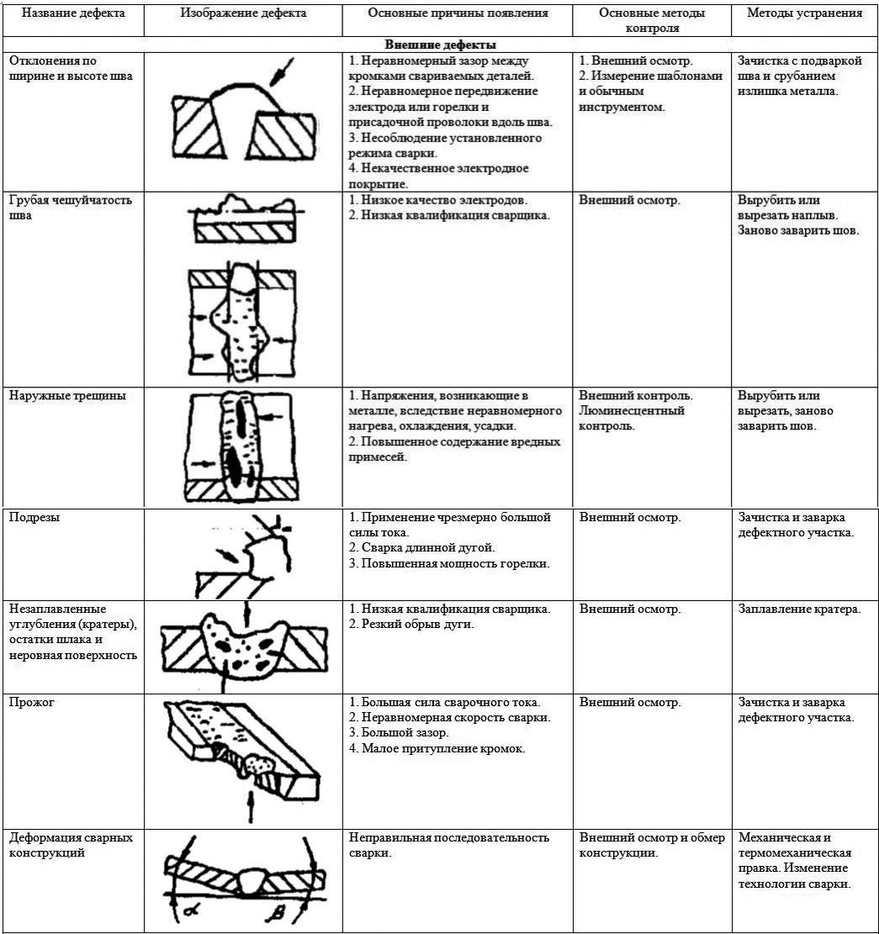

Рисунок 27. Дефекты сварного шва и метод их устранения

**5. Охрана труда и промышленная безопасность**

**5.1 Требования охраны труда**

Для допуска на участок сотрудник должен

Соответствовать всем установленным законом требованиям к квалификации.

Пройти первичный и вводный инструктажи по технике безопасности, иные необходимые виды инструктажей.

Иметь достаточно навыков обращения со сварочным оборудованием, применять его только по назначению и с ведома руководства.

Использовать средства индивидуальной защиты и соблюдать их чистоту и надлежащую форму. Не допускается ношение куртки с распахнутым воротником, закатывание рукавов, сварка в промасленной одежде или рукавицах.

Уметь оказывать первую медицинскую помощь пострадавшим коллегам, иным людям до прибытия бригады медиков.

Знать, как использовать противопожарное оборудование в случае пожара по назначению. Знать сигналы противопожарных устройств, обеспечить свободный доступ к средствам противопожарной безопасности, запасным выходам.

В случае появления чувства недомогания, плохого самочувствия прекратить работу, обратиться к медикам, незамедлительно сообщить своему непосредственному руководителю. Если плохое самочувствие наблюдается у коллег, то нужно немедленно сообщить медикам, оказать первую помощь при необходимости, сообщить руководству. Работник должен знать расположение медицинской аптечки, знать ее содержимое и уметь его применять на практике.

Проводить очистку сварочного аппарата не реже одного раза в месяц.

Обеспечить в месте сварки наличие специальной перегородки из несгораемого материала высотой не менее двух метров, расстояние между полом и стенками должно быть не менее 50 мм.

В случае возникновения технической неисправности оборудования, проводки, незамедлительно сообщить непосредственному руководителю.

Соблюдать Правила внутреннего трудового распорядка.

Заземлить электросварочную установку.

Установить опознавательные знаки для места проведения сварки либо отметить их другим заметным способом.

Обезжиривать поверхности специальными не воспламеняющимися растворами. Запрещается использовать керосин, бензин и прочие легковоспламеняющиеся вещества.

Не использовать оборудование, с правилами эксплуатации которого не ознакомлен.

Поддерживать правила хранения опасных веществ.

Соблюдать чистоту и порядок на сварочном участке в течение всего рабочего времени, не загромождать рабочее место мусором и отходами.

Пройти в установленном порядке медицинский осмотр.

Выполнять только порученное задание, не допускать своевольной эксплуатации оборудования.

Не использовать неисправное оборудование.

Эксплуатировать устройства безопасным способом.

Транспортировать газовые баллоны только не специальных тележках, не допуская резких толчков.

Находится на работе в трезвом состоянии. В случае выявления коллег, людей в состоянии алкогольного, наркотического и токсического опьянения, распития спиртных напитков, немедленно пресечь выполнение ими работ, обеспечить их удаление с рабочей площадки и доложить начальству.

Не употреблять пищу на своем рабочем месте.

Нести ответственность за несоблюдение правил техники безопасности (дисциплинарная, гражданская, административная, уголовная).

Для предупреждения несчастных случаев при сварке необходимо соблюдать правила техники безопасности.

. 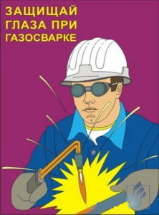

Для защиты глаз необходимо работать в сварочной маске или в очках с светофильтром на линзах

Сварщик должен работать в брезентовой робе с огнеупорной пропиткой, защищающей тело от ожогов, и в защитной обуви, предупреждающей поражение электрическим током. Одежда и обувь должны быть сухими, чистыми и иметь надлежащую форму. Под ноги следует подстилать резиновый коврик, а при работе сидя пользоваться деревянным табуретом.

Усиленный комплект сварщика LAHTI PRO темно-синий изображенный на рисунке 9 пригодится во время сварки и смежных процессов для защиты от возгорания, конвекционного тепла и теплового излучения. Он устойчив к действию пламени и горячих факторов, а также соответствует требованиям стандартов EN ISO 11611:2015, EN ISO 11612:2015, EN ISO 13688:2013.

Костюм выполнен из толстой хлопчатобумажной ткани с трудновоспламеняющейся отделкой. Состоит из куртки с застежкой на молнии и полукомбинезона. Передняя часть куртки и нижняя часть рукавов дополнительно усилены двойным слоем материала.

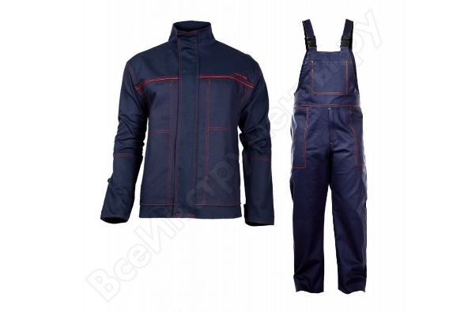

Рисунок 9. Усиленный комплект сварщика LAHTI PRO

Сварка на расстоянии меньше 5 м от горючих или взрывчатых материалов запрещается.

Вспомогательным рабочим, участвующим в осуществлении процесса сварки, также должны иметь средства защиты глаз.

Сварщику запрещается выполнять какой-либо ремонт сварочной аппаратуры. При использовании баллонов со сжатыми газами необходимо соблюдать установленные меры безопасности: не бросать баллоны, не устанавливать их вблизи нагревательных приборов, не хранить вместе баллоны с кислородом и горючими газами, баллоны хранить в вертикальном положении. При замерзании влаги в редукторе баллона с СО2 отогревать его только через специальный электроподогреватель или обкладывая тряпками, намоченными в горячей воде. Категорически запрещается отогревать любые баллоны со сжатыми газами открытым пламенем, так как это почти неизбежно приводит к взрыву баллона.

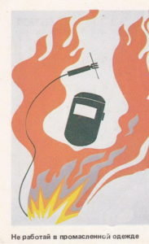

При сварке в защитных газах, кроме соблюдений мер, общих для всех способов сварки, необходимо учитывать, что углекислый газ и аргон в 1,5-2 раза тяжелее воздуха. Эти газы могут скапливаться в нижней части отсека, помещения, в связи с чем устройства вытяжной вентиляции нужно устанавливать не только в зоне дыхания сварщика, но и в нижней части помещения. Выбрасывать воздух нужно за пределы рабочих зон. Мощность вытяжной вентиляции на 1 кг наплавленного металла не менее 150 м3/ч.

Безопасное обращение с газовыми баллонами и их хранение

При обращении с газовыми баллонами и их хранении рекомендуется соблюдать следующие практические меры. При транспортировке и складировании необходимо дополнительно принимать во внимание указания официальных органов.

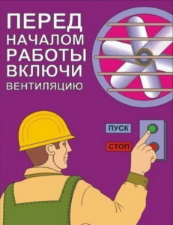

К обращению с газовыми баллонами допускать только лиц, имеющих достаточный опыт и квалификацию.

Газовый баллон представляет собой сосуд под высоким давлением и с ним необходимо обращаться осторожно.

Никогда не снимать и не портить этикетки, прикрепленные изготовителем на баллонах.

До того как использовать баллон, убедиться в правильном его содержимом.

До того как использовать газ, ознакомиться с его свойствами и риском, связанным с его использованием.

В случае неуверенности в правильном обращении с каким-нибудь газом, связаться с изготовителем газа.

Всегда пользоваться защитными перчатками или крагами

Краги сварщика Elitech 0606.016300 изображенные на рисунке 8 отличаются высокой износоустойчивостью. Имеют усиление в области ладони и прошиты нитью Kevlar®. Защищают руки от искр, пламени и механических повреждений. Внутренняя подкладка обеспечивает термоизоляцию.



Рисунок 8. Краги сварщика Elitech 0606.016300

Электробезопасность

Это система организационных и технических мероприятий и средств, обеспечивающих защиту людей от вредного и опасного воздействия электрического тока, электрической дуги, электромагнитного поля, статистического электричества.

Общие требования электробезопасности регламентируются по ГОСТу.

Электросварщики ручной дуговой сварки должны иметь квалификационную группу по технике безопасности не ниже 2 и такую же группу по электробезопасности. Сварщик должен знать, что электротравмы возникают при прохождении тока через тело человека, его здоровья, переутомление, нервного возбуждения, электропроводности кожи. Тяжесть поражения электрическим током зависит от величины тока и напряжения, от пути прохождения тока, длительности его воздействия и от частоты тока. Ток величиной 0,002 А - переноситься безболезненно, до 0,05А - вызывает болевое ощущение, более 0,05А опасен. В сырых помещениях напряжение безопасно до 12В, в сухих 42в.

Заземление запретное представляет собой соединение металлическими проводами частей электрического устройства (например: корпуса сварочного трансформатора) с землей.

Случаи поражения электрическим током занимают удельный вес в общем объеме травматизма, поэтому каждый рабочий сварщик должен хорошо знать не только меры предотвращения поражения электрическим током, но и правила освобождения человека от действующего на него тока и правила оказания первой доврачебной помощи.

Пожарная безопасность

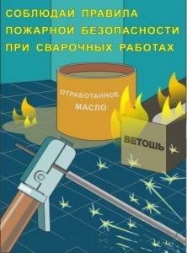

Перед работой необходимо изучить инструкции по охране труда и технике безопасности: причиной пожара при сварочных работах могут быть искры и капли расплавленного металла и шлака, при наличии горюче - смазочных материалов и легко воспламеняющихся вблизи проведения сварочных работ. Для предупреждения пожара необходимо соблюдать следующие мероприятия:

* запрещается работать в грязной, замасленной спецодежде, рукавицах;
* запрещается выполнять сварку аппаратов, находящихся под электрическим напряжением и сосудов, находящихся под давлением;
* нельзя проводить без специальной подготовки, сварку и резку емкостей из-под жидкого топлива;
* при выполнении в помещениях временных сварочных работ деревянные полы, настилы и подмости должны быть защищены от воспламенения листа асбеста или железа;
* нужно постоянно иметь противопожарные средства огнетушители, ящики с песком, лопаты, ведра, пожарные рукава и т.п. и следить за их исправным состоянием, а также содержать в исправности пожарную сигнализацию.

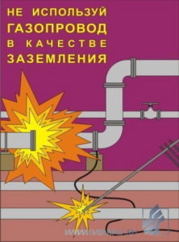

После окончания сварочных работ необходимо выключить аппарат, убедиться в отсутствии горящих или тлеющих предметов.

Сварщик обязан:

* обеспечить наличие перегородки или специального защитного экрана;
* очистить кромки от шлака и ржавчины;
* следить за надлежащим функционированием сварочного агрегата;
* использовать коврики, защищающие от влаги, при сварке неповоротных стыков труб;
* проверить наличие воды, песка или огнетушителя на месте работы;
* если предстоит сварка резервуаров из-под горючих веществ, то они должны быть тщательно вымыты и высушены;
* если предстоит сварка элементов рамы автомобиля, то нужно обеспечить заземление кузова, бак для топлива должен быть снят;
* генератор нужно поместить в теплое место, если минусовая температура.

Требования по охране труда в процессе сварочных работ:

* не допускается размещение горючих веществ вблизи рабочего места сварщика. Материалы, подверженные сгоранию, должны быть в пределах пяти метров от рабочего места, взрывоопасные, горючие вещества – не ближе, чем десять метров;
* сварщик не может ремонтировать, включать и выключать оборудование. Это поручено электромонтерам. Сварщик лишь следит за исправностью аппарата;
* газовые баллоны не должны находиться ближе, чем в пяти метрах от источников тепла;
* сварщик проводит работы на улице при дожде или снегопаде только под специальными несгораемыми навесами;
* сварка конструкций закрытых резервуаров должна проводиться тремя сварщиками. Один находится непосредственно внутри резервуара, два должны быть снаружи для страховки. Сварщик внутри должен быть одет в специальный пояс с веревкой, который сверху должны держать остальные сварщики. В данных конструкциях не должно быть вредных газов и иных веществ, неблагоприятно воздействующих на сварщиков;
* в качестве искусственного освещения в местах сварки используются лампы мощностью 12 Вт;
* очищать сварочные швы от шлака нужно только специальной металлической щеткой в защитных очках;
* сваривать элементы, находящиеся на высоте, нужно только при наличии лесов;
* если сварка проводится в опасных, закрытых помещениях, помещениях на глубине, то нужно применять аппараты, которые автоматически отключаются при отсоединении электрода со свариваемой деталью;
* вентиль редуктора открывается плавно, без рывков. Стоять нужно на стороне, противоположной направлению газа. Посторонних людей перед струей быть не должно;
* если возник долгий перерыв в трудовой деятельности, то вентиль на кислородном баллоне нужно закрыть;
* если резак перегрелся, нужно прекратить работу, остудить резак в резервуаре с холодной водой;

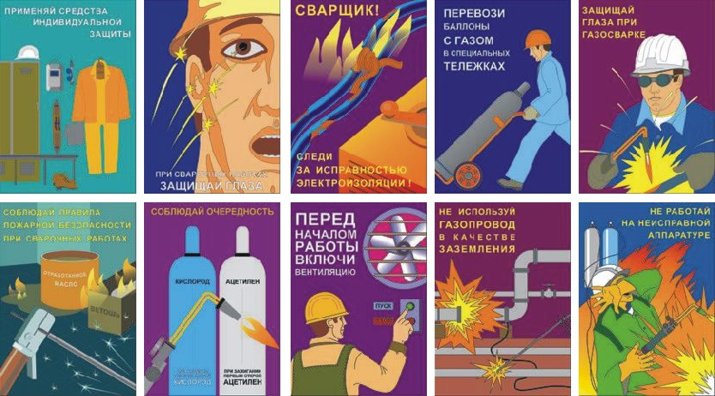

Рисунок 16. Требования по охране труда

При проведении сварочных работ запрещается:

* использовать с открытый огонь, если на расстоянии трех метров находится ацетиленовый трубопровод, на расстоянии полутора метров находится кислородный трубопровод;
* проводить газовую сварку и резку на расстоянии не менее 10м от ацетиленового генератора, кислородных баллонов;
* допускать посторонних людей к месту работы;
* оставлять без присмотра включенное электрооборудование, электрододержатели;
* проводить сварку в местах, не согласованных с руководством;
* работать при сильной пыльности и загазованности помещения;
* работать, если оборудование функционирует неисправно;
* осуществлять резку и варить металл навесу;
* допускать нахождение рядом сварочных кабелей и газосварочных шлангов, проводов под давлением вблизи источников тепла, ацетиленового генератора или баллонов с кислородом;
* работать на одной вертикали с другими сварщиками;
* допускать передачу электрододержателя других лицам;
* проводить разборку и самовольный ремонт электрооборудования;
* сбрасывать с высоты вниз огарки. Нужно иметь специальную металлическую сумку для огарков;
* удалять шлак со «свежего» горячего шва до его полного остывания;
* перемещать сварочную установку, когда она включена в сеть;
* использовать проводку без изоляции, либо, когда она повреждена;
* использование электродов, не подходящих силе тока;
* использовать поврежденный защитный щеток;
* постоянно «варить» при выключенном отсосе;
* использовать баллоны, вымазанные в жиры, краску, масло;
* катить баллоны по полу, земле;
* передавать баллоны вентилем вниз;
* сбрасывать баллоны даже с небольшой высоты, ударять друг о друга и о другие предметы, грузить баллоны без колпаков и заглушек;
* передвигаться вне рабочего места с включенными электроинструментами;
* использование одного генератора несколькими сварщиками;
* оставлять без присмотра включенный генератор;

Требование по охране труда после окончания сварочных работ:

* электромонтеры отключают оборудование, сварщик аккуратно сворачивает все провода;
* навести порядок на рабочем месте;
* очистить все инструменты и положить их на положенные места; хранения, также как и средства индивидуальной защиты, кислородные;
* баллоны с надетыми колпаками;
* переодеть рабочую одежду, положить ее в отведенные места; тщательно принять душ;
* нельзя оставлять недоработанный карбид кальция в генераторе;
* обо всех неисправностях и недочетах в процессе сварки сообщить руководству.

Требование по охране труда при сварочных работах в аварийных ситуациях:

При выполнении сварочных работ нужно руководствоваться только Инструкцией. В случае несоблюдения либо грубого нарушения ее положений могут возникнут аварийные ситуации. К этому могут привести:

* нарушение правил обращения с огнем;
* несоответствие сварщика квалификационным требованиям, неумение обращаться с оборудованием на сварочном участке;
* взаимодействие с неисправным оборудованием;
* не использование средств индивидуальной защиты;
* нарушение техники безопасности при хранении огнеопасных, взрывоопасных веществ;
* нарушение иных положений Инструкции.

Для допуска на участок сотрудник должен:

* соответствовать всем установленным законом требованиям к квалификации;
* пройти первичный и вводный инструктажи по [технике безопасности](https://svarkaed.ru/svarka/poleznaya-informatsiya/pravila-bezopasnosti.html), иные необходимые виды инструктажей;
* иметь достаточно навыков обращения со сварочным оборудованием, применять его только по назначению и с ведома руководства;
* использовать средства индивидуальной защиты и соблюдать их чистоту и надлежащую форму. Не допускается ношение куртки с распахнутым воротником, закатывание рукавов, сварка в промасленной одежде или рукавицах.
* уметь оказывать первую медицинскую помощь пострадавшим коллегам, иным людям до прибытия бригады медиков;
* знать, как использовать [противопожарное оборудование](https://svarkaed.ru/svarka/poleznaya-informatsiya/pravila-pozharnoj-bezopasnosti.html) в случае пожара по назначению. Знать сигналы [противопожарных устройств](https://svarkaed.ru/svarka/poleznaya-informatsiya/pravila-pozharnoj-bezopasnosti.html), обеспечить свободный доступ к средствам [противопожарной безопасности](https://svarkaed.ru/svarka/poleznaya-informatsiya/pravila-pozharnoj-bezopasnosti.html), запасным выходам;
* в случае появления чувства недомогания, плохого самочувствия прекратить работу, обратиться к медикам, незамедлительно сообщить своему непосредственному руководителю. Если плохое самочувствие наблюдается у коллег, то нужно немедленно сообщить медикам, оказать первую помощь при необходимости, сообщить руководству. Работник должен знать расположение медицинской аптечки, знать ее содержимое и уметь его применять на практике;
* проводить очистку сварочного аппарата не реже одного раза в месяц.
* обеспечить в месте сварки наличие специальной перегородки из несгораемого материала высотой не менее двух метров, расстояние между полом и стенками должно быть не менее 50 мм;
* в случае возникновения технической неисправности оборудования, проводки, незамедлительно сообщить непосредственному руководителю;
* соблюдать Правила внутреннего трудового распорядка;
* заземлить электросварочную установку;
* установить опознавательные знаки для места проведения сварки либо отметить их другим заметным способом;
* обезжиривать поверхности специальными не воспламеняющимися растворами. Запрещается использовать керосин, бензин и прочие легковоспламеняющиеся вещества;
* не использовать оборудование, с правилами эксплуатации которого не ознакомлен;
* поддерживать правила хранения опасных веществ;
* соблюдать чистоту и порядок на сварочном участке в течение всего рабочего времени, не загромождать рабочее место мусором и отходами;
* пройти в установленном порядке медицинский осмотр;
* выполнять только порученное задание, не допускать своевольной эксплуатации оборудования;
* не использовать неисправное оборудование;
* эксплуатировать устройства безопасным способом;
* транспортировать газовые баллоны только не специальных тележках, не допуская резких толчков;
* находится на работе в трезвом состоянии. В случае выявления коллег, людей в состоянии алкогольного, наркотического и токсического опьянения, распития спиртных напитков, немедленно пресечь выполнение ими работ, обеспечить их удаление с рабочей площадки и доложить начальству;
* не употреблять пищу на своем рабочем месте;
* нести ответственность за несоблюдение правил техники безопасности (дисциплинарная, гражданская, административная, уголовная).

Требования по охране труда перед сварочными работами

Сварщик обязан:

* получить поручение на выполнение конкретного задания на сварку;
* обеспечить себя средствами индивидуальной и коллективной защиты, проверить их исправность;
* надеть чистую, не замасленную специальную одежду и обувь, не допуская наличия открытых участков тела, волос;
* проверить непосредственно рабочее место: очистить его от пыли, грязи и мусора. Не загромождать мусором выходы. Пол на рабочем месте сварщика должен быть чистым и сухим;
* убедиться, что вблизи отсутствуют газовые баллоны, не вымытая тара от уже использованных горючих материалов, краска, иные легковоспламеняющиеся вещества. Если таковые имеются, то нужно обеспечить их удаленность от рабочего места не менее 10 метров;
* убедиться в исправности сварочного аппарата, надежности заземления, правильной изоляции электропроводки, целостности сварочной цепи, исправности пускового устройства;
* проверить надежность фиксации элементов, подлежащих сварке.
* включить вентиляцию;
* обеспечить наличие перегородки или специального защитного экрана;
* очистить кромки от шлака и ржавчины;
* следить за надлежащим функционированием сварочного агрегата;
* использовать коврики, защищающие от влаги, при сварке неповоротных стыков труб;
* проверить наличие воды, песка или огнетушителя на месте работы;
* если предстоит сварка резервуаров из-под горючих веществ, то они должны быть тщательно вымыты и высушены;
* если предстоит сварка элементов рамы автомобиля, то нужно обеспечить заземление кузова, бак для топлива должен быть снят;
* генератор нужно поместить в теплое место, если минусовая температура.

Требования по охране труда в процессе сварочных работ

* не допускается размещение горючих веществ вблизи рабочего места сварщика. Материалы, подверженные сгоранию, должны быть в пределах пяти метров от рабочего места, взрывоопасные, горючие вещества – не ближе, чем десять метров;
* сварщик не может ремонтировать, включать и выключать оборудование. Это поручено электромонтерам. Сварщик лишь следит за исправностью аппарата;
* газовые баллоны не должны находиться ближе, чем в пяти метрах от источников тепла;
* сварщик проводит работы на улице при дожде или снегопаде только под специальными несгораемыми навесами;
* сварка конструкций закрытых резервуаров должна проводиться тремя сварщиками. Один находится непосредственно внутри резервуара, два должны быть снаружи для страховки. Сварщик внутри должен быть одет в специальный пояс с веревкой, который сверху должны держать остальные сварщики. В данных конструкциях не должно быть вредных газов и иных веществ, неблагоприятно воздействующих на сварщиков;
* в качестве искусственного освещения в местах сварки используются лампы мощностью 12Вт;
* очищать сварочные швы от шлака нужно только специальной металлической щеткой в защитных очках;
* сваривать элементы, находящиеся на высоте, нужно только при наличии лесов;
* если сварка проводится в опасных, закрытых помещениях, помещениях на глубине, то нужно применять аппараты, которые автоматически отключаются при отсоединении электрода со свариваемой деталью;
* вентиль редуктора открывается плавно, без рывков. Стоять нужно на стороне, противоположной направлению газа. Посторонних людей перед струей быть не должно;
* если возник долгий перерыв в трудовой деятельности, то вентиль на кислородном баллоне нужно закрыть;
* если резак перегрелся, нужно прекратить работу, остудить резак в резервуаре с холодной водой.

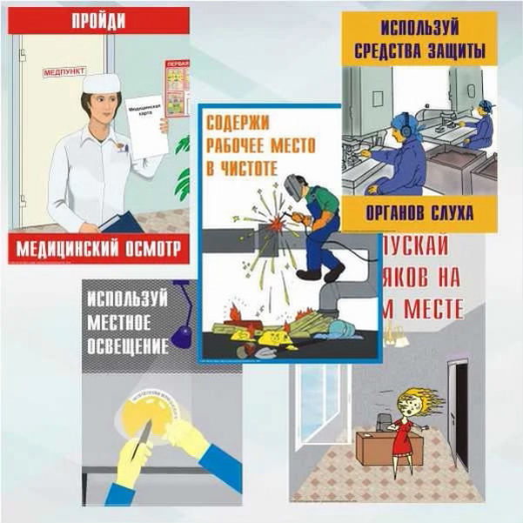

Рисунок 17. Общие требования по охране труда

Требования по охране труда после окончания сварочных работ:

* электромонтеры отключают оборудование, сварщик аккуратно сворачивает все провода;
* Навести порядок на рабочем месте;
* очистить все инструменты и положить их на положенные места хранения, также как и средства индивидуальной защиты, кислородные баллоны с надетыми колпаками;
* переодеть рабочую одежду, положить ее в отведенные места, тщательно принять душ;
* нельзя оставлять недоработанный карбид кальция в генераторе;
* обо всех неисправностях и недочетах в процессе трудовой деятельности сообщить руководству.

Требования по охране труда при сварочных работах в аварийных ситуациях:

При выполнении сварочных работ нужно руководствоваться только Инструкцией. В случае несоблюдения либо грубого нарушения ее положений могут возникнут аварийные ситуации. К этому могут привести:

* нарушение правил обращения с огнем;
* несоответствие сварщика квалификационным требованиям, неумение обращаться с оборудованием на сварочном участке;
* взаимодействие с неисправным оборудованием;
* не использование средств индивидуальной защиты;
* нарушение техники безопасности при хранении огнеопасных, взрывоопасных веществ;
* нарушение иных положений Инструкции.

Действия при возникновении аварийной ситуации:

* немедленно сообщить руководству, при наличии дополнительных инструкций от руководства выполнить их;
* сообщить компетентным органам (медицинское учреждение, пожарная служба, газовая служба);
* принять меры, если это возможно, к ликвидации пожара, воспользоваться [первичными средствами пожаротушения](https://svarkaed.ru/svarka/poleznaya-informatsiya/pravila-pozharnoj-bezopasnosti.html), выключить вентиляцию и все электрооборудование, по возможности обеспечить транспортировку горючих и взрывоопасных веществ от пожара, сообщить всем о пожаре, чтобы начать пожарную эвакуацию. Использовать огнетушителя применительно к виду возгорания;
* оказать доврачебную помощь пострадавшим;
* принять меры к ликвидации последствий чрезвычайного происшествия;
* в случае утечки газа, нужно немедленно прекратить работу, устранить неисправность и обеспечить проветривание;

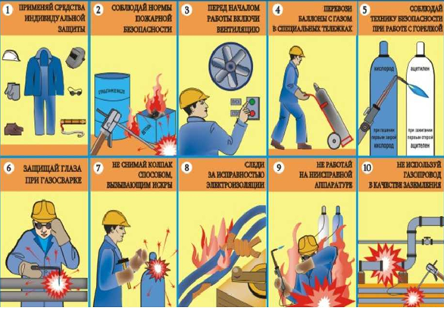

Рисунок 18. Требования пожарной безопасности

Таким образом, охрана труда при проведении сварочных работ имеет первоочередное значение в процессе трудовой деятельности сварщика. Знание и тщательное, неукоснительное соблюдение Инструкции по охране труда при выполнении сварочных работ, проведение повторных инструктажей по охране труда, возможность привлечения к ответственности за несоблюдение Инструкции по охране труда обеспечивает [безопасность](https://svarkaed.ru/svarka/poleznaya-informatsiya/pravila-bezopasnosti.html) работы сварщика, повышает общий уровень безопасности труда на производстве, вырабатывает положительную трудовую дисциплину.

**5.2 Опасные и вредные производственные факторы**

* брызги расплавленного металла, отлетающие при сварке. Раскаленные кусочки могут попасть на открытые участки тела, [глаза](https://svarkaed.ru/svarka/poleznaya-informatsiya/obzor-preparatov.html). Если сварка осуществляется на некоторой высоте, то брызги и искры летят вниз, разбиваются о встречные предметы, разлетаются в больших диаметрах. Поэтому всем нужно использовать только специальную одежду и обувь, защитные щитки, очки, перчатки, фартук, а на строительной площадке – защитную каску;
* высокая температура дуги (около 4000 градусов), газового резака, иных предметов. Опасность представляют нагретые до высокой температуры вещи, которые внешне могут выглядеть как холодные;
* вредные газы и аэрозоли. Сварочные аэрозоли представляют собой смеси различных химических веществ, выделяющихся в процессе сварки. Состав смесей различается в зависимости от вида и способа сварки. Наиболее вредными считаются цинк, хром, кремний, оксид азота. Аэрозоли могут вызвать отравление, поэтому места проведения сварки должны быть снабжены хорошей вентиляцией, а сварщик должен надевать специальную защитную маску или респиратор;
* ультрафиолетовое, видимое и инфракрасное излучение могут вызвать ожоги кожи различной степени тяжести, воспаление [глаз](https://svarkaed.ru/svarka/poleznaya-informatsiya/posle-svarki-bolyat-glaza.html);
* неровность поверхностей различных предметов и заготовок, острые заусенцы, шероховатости;
* высокое напряжение электрического тока в цепи;
* плохо работающая либо не работающая вовсе вентиляция;
* большое скопление токсичной пыли, выделяемой при сварке. Окислы марганца, соединения хрома и кремния могут вызвать поражения нервной системы, печени, крови и легких;
* интенсивный шум при использовании [плазменно-дуговой](https://svarkaed.ru/svarka/vidy-i-sposoby-svarki/plazmennay-svarka.html) резки;
* лучистая энергия от [дуговой сварки](https://svarkaed.ru/svarka/obuchenie-svarke/dugovaya-svarka.html) – видимое световое излучение, способное вызвать для незащищенных [глаз](https://svarkaed.ru/svarka/poleznaya-informatsiya/lechenie-ozhoga-svarkoj.html) сильную боль, течение слез;
* возможность получения травмы от взаимодействия с техникой;
* недостаточная либо наоборот, слишком яркая освещенность;
* взрывоопасность;
* осуществление сварки на высоте;
* психические перегрузки;
* поражение электрическим током при прикосновении человека к токоведущим частям электрической цепи;
* поражение лучами электрической дуги глаз и открытой поверхности кожи;
* ожоги от капель металла и шлака при сварке;
* отравление вредными газами, выделяющимися при сварке и загрязнении помещений пылью и испарениями различных веществ;
* взрывы из-за неправильного обращения с баллонами сжатого газа либо производства сварки в емкостях из-под горючих веществ, либо выполнения сварки вблизи легковоспламеняющихся и взрывоопасных веществ;
* пожары от расплавленного металла и шлака.

Как показывают статистические данные, 80% травм сварщиков связано с транспортными операциями тяжелых металлических изделий.

Предотвращение опасности поражения электрическим током. При сварке плавлением используют источники тока с напряжением холостого хода Uхх = 45 - 80 В при постоянном токе, Uхх = 55 - 75 В при переменном токе, Uxx = 180 - 200 В при плазменной резке. Поэтому источники питания должны иметь автоматические устройства, отключающие их в течение не более 0,5 с при обрыве дуги.

Учитывая непостоянную величину электрического сопротивления человеческого тела (так, при сухой коже, например, сопротивление составляет 8000-20 000 Ом, а при влажных руках, повреждениях кожи сопротивление снижается до 400-1000 Ом), безопасным считают напряжение не выше 12 В (переносное освещение).



Предотвращение отравления вредными газами и аэрозолями, выделяющимися при сварке. Высокая температура дуги (6000- 8000° С) неизбежно приводит к тому, что часть сварочной проволоки, покрытий, флюсов переходит в парообразное состояние. Эти пары, попадая в атмосферу цеха, конденсируются и превращаются в аэрозоль конденсации, частицы которой по дисперсности приближаются к дымам и легко попадают в дыхательную систему сварщиков. Эти аэрозоли представляют главную профессиональную опасность труда сварщиков. Количество пыли в зоне дыхания сварщика зависит главным образом от способа сварки и свариваемых материалов, но в известной степени определяется и типом конструкций. Химический состав электросварочной пыли зависит от способов сварки и видов основных и сварочных материалов.

Наряду с пылью при дуговой сварке также образуются и выделяются газообразные продукты - окислы азота, окись углерода; при сварке электродом с покрытием «Б» и под флюсами - фтористые соединения.

Предотвращение опасности поражения лучами электрической дуги. Сварочная дуга является источником световых лучей, яркость которых может вызвать ожог незащищенных глаз при облучении их в течение всего 10-15 с. Более длительное воздействие излучения дуги может привести к повреждению хрусталика глаза и потере зрения. Ультрафиолетовое излучение вызывает ожоги глаз и кожи, подобные ожогам при прямом действии ярких солнечные лучей, инфракрасное может вызвать помутнение хрусталика глаза.

Воздействие излучения дуги вредно не только для сварщиков, но и для подручных рабочих-сборщиков. Для предотвращения опасного поражения глаз обязательно применение защитных стекол - наиболее темных для сварщиков и более светлых для рабочих.



В зоне дыхания сварщиков концентрация этих газов может достигать (мг/л): N2O5 0,009-0,018; SiF4, HF до 0,004 каждого, СО до 0,46. При сварке цветных металлов и их сплавов в зоне дыхания сварщика могут наблюдаться такие вредные газообразные соединения как например, ZnO, SnO2, MnO2, SiO2.

Наиболее опасны для здоровья сварщиков аэрозоли марганца, так как отравление марганцем может вызвать длительное и стойкое поражение центральной нервной системы вплоть до параличей. Острые отравления парами цинка и свинца могут вызвать литейную лихорадку, а отравление хромовым ангидридом - бронхиальную астму. Длительное отложение пыли в легких может вызвать пневмокониозы.

Все указанные поражения могут возникнуть, если сварку выполняют с грубым нарушением правил техники безопасности и охраны труда, касающихся обеспечения общей и местной вентиляции, применения индивидуальных средств защиты (масок, респираторов), особенно при сварке цветных металлов и их сплавов, а также при сварке в тесных, замкнутых отсеках при недостаточной вентиляции и т. п.

Существуют строгие требования в области вентиляции при сварочных работах. Для улавливания сварочного аэрозоля на стационарных постах, а где это возможно, и на нестационарных нужно устанавливать местные отсосы в виде вытяжного шкафа вертикальной или наклонной панели равномерного всасывания стола с под решёточным отсосом и др. При сварке крупногабаритных серийных конструкций на кондукторах, манипуляторах и т. п. местные отсосы необходимо встраивать непосредственно в эти приспособления. При автоматической сварке под флюсом, в защитных газах, электрошлаковой сварке применяют устройства с местным отсосом газов.

При использовании баллонов со сжатыми газами необходимо соблюдать установленные меры безопасности: не бросать баллоны, не устанавливать их вблизи нагревательных приборов, не хранить вместе баллоны с кислородом и горючими газами, баллоны хранить в вертикальном положении. При замерзании влаги в редукторе баллона с СО2 отогревать его только через специальный электрообогреватель или обкладывая тряпками, намоченными в горячей воде. Категорически запрещается отогревать любые баллоны со сжатыми газами открытым пламенем, так как это почти неизбежно приводит к взрыву баллона.

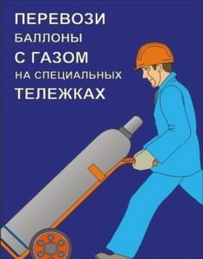

При производстве сварочных работ на емкостях, ранее использованных, требуется выяснение типа хранившегося продукта и наличие его остатков. Обязательна тщательная очистка сосуда от остатков продуктов и 2-3-кратная промывка 10%-м раствором щелочей, необходима также последующая продувка сжатым воздухом для удаления запаха, который может вредно действовать на сварщика.

Категорически запрещается продувать емкости кислородом, что иногда пытаются делать, так как в этом случае попадание кислорода на одежду и кожу сварщика при любом открытом источнике огня вызывает интенсивное возгорание одежды и приводит к ожогам со смертельным исходом.

Взрывоопасность существует и при выполнении работ в помещениях, имеющих большое количество пылевидных органических веществ (пищевой муки, торфа, каменного угля). Эта пыль при определенной концентрации может давать взрывы большой силы. Помимо тщательной вентиляции для производства сварочных работ в таких помещениях требуется специальное разрешение пожарной охраны.

Предотвращение пожаров от расплавленного металла и шлака. Опасность возникновения пожаров по этой причине существует в тех случаях, когда сварку выполняют по металлу, закрывающему дерево либо горючие изолировочные материалы, на деревянных лесах, вблизи легко воспламеняющихся материалов. Все указанные варианты сварки не должны допускаться.

Предотвращение травм, связанных со сборочными и транспортными операциями (травмы механического характера). Важное значение имеет внедрение комплексной механизации и автоматизации, что значительно уменьшает опасность травм такого рода.

Основные причины травматизма при сборке и сварке: отсутствие транспортных средств для транспортировки тяжелых деталей и изделий; неисправность транспортных средств; неисправность такелажных приспособлений; неисправный инструмент: кувалды, молотки, гаечные ключи, зубила и т. п., отсутствие защитных очков при очистке швов от шлака; отсутствие спецодежды и других защитных средств.

Меры безопасности в этом случае: все указанные средства и инструменты следует периодически проверять; такелажные работы должны производить лица, прошедшие специальный инструктаж; от рабочих необходимо требовать соблюдения всех правил по технике безопасности, включая работу в спецодежде, рукавицах; использование средств индивидуальной вентиляции (где это необходимо) и т. д. Важное значение имеет внедрение комплексной механизации и автоматизации, что значительно уменьшает опасность травм такого рода.

Аэрозоли - это твердые или жидкие частицы, находящиеся во взвешенном состоянии в воздухе. Твердые компоненты аэрозолей в ряде случаев особенно опасны для организмов, а у людей вызывают специфические заболевания. В атмосфере аэрозольные загрязнения воспринимаются в виде дыма, тумана, мглы или дымки. Значительная часть аэрозолей образуется в атмосфере при взаимодействии твердых и жидких частиц между собой или с водяным паром. Средний размер аэрозольных частиц составляет 1-5 мкм. В атмосферу Земли ежегодно поступает около 1 куб. км пылевидных частиц искусственного происхождения. Большое количество пылевых частиц образуется также в ходе производственной деятельности людей.

Таблица 22 - Сведения о некоторых источниках техногенной пыли

|  |  |
| --- | --- |
| Производственный процесс | Выброс пыли, млн.т/год |
| 1. Сжигание каменного угля | 93,600 |
| 2. Выплавка чугуна | 20,210 |
| 3. Выплавка меди (без очистки) | 6,230 |
| 4. Выплавка цинка | 0,180 |
| 5. Выплавка олова (без очистки) | 0,004 |
| 6. Выплавка свинца | 0,130 |
| 7. Производство цемента | 53,370 |

Основными источниками искусственных аэрозольных загрязнений воздуха являются ТЭС, которые потребляют уголь высокой зольности, обогатительные фабрики, металлургические, цементные, магнезитовые и сажевые заводы. Аэрозольные частицы от этих источников отличаются большим разнообразием химического состава. Чаще всего в их составе обнаруживаются соединения кремния, кальция и углерода, реже - оксиды металлов: железа, магния, марганца, цинка, меди, никеля, свинца, сурьмы, висмута, селена, мышьяка, бериллия, кадмия, хрома, кобальта, молибдена, а также асбест. Еще большее разнообразие свойственно органической пыли, включающей алифатические и ароматические углеводороды, соли кислот.

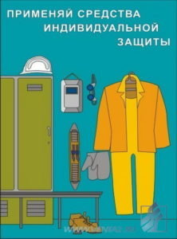

Она образуется при сжигании остаточных нефтепродуктов, в процессе пиролиза на нефтеперерабатывающих, нефтехимических и других подобных предприятиях. Постоянными источниками аэрозольного загрязнения являются промышленные отвалы - искусственные насыпи из переотложенного материала, преимущественно вскрышных пород, образуемых при добыче полезных ископаемых или же из отходов предприятий перерабатывающей промышленности, ТЭС.

Источником пыли и ядовитых газов служат массовые взрывные работы. Так, в результате одного среднего по массе взрыва (250-300 тонн взрывчатых веществ) в атмосферу выбрасывается около 2 тыс.куб.м. условного оксида углерода и более 150 тон пыли. Производство цемента и других строительных материалов также является источником загрязнения атмосферы пылью. Основные технологические процессы этих производств - измельчение и химическая обработка шихт, полуфабрикатов и получаемых продуктов в потоках горячих газов всегда сопровождается выбросами пыли и других вредных веществ в атмосферу.

К атмосферным загрязнителям относятся углеводороды - насыщенные и ненасыщенные, включающие от 1 до 13 атомов углерода. Они подвергаются различным превращениям, окислению, полимеризации, взаимодействуя с другими атмосферными загрязнителями после возбуждения солнечной радиацией. В результате этих реакций образуются перекисные соединения, свободные радикалы, соединения углеводородов с оксидами азота и серы часто в виде аэрозольных частиц. При некоторых погодных условиях могут образовываться особо большие скопления вредных газообразных и аэрозольных примесей в приземном слое воздуха.

Обычно это происходит в тех случаях, когда в слое воздуха непосредственно над источниками газопылевой эмиссии существует инверсия - расположения слоя более холодного воздуха под теплым, что препятствует воздушным массам и задерживает перенос примесей вверх. В результате вредные выбросы сосредотачиваются под слоем инверсии, содержание их у земли резко возрастает, что становится одной из причин образования ранее неизвестного в природе фотохимического тумана.

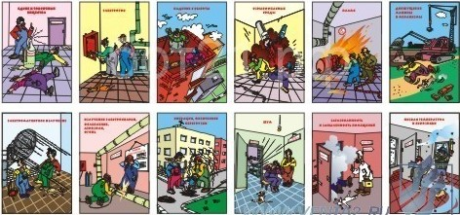

Рисунок 20.Опасные и вредные производственные факторы

Таблица 22 – Предельно допустимая концентрация вредных примесей в воздухе рабочей зоны

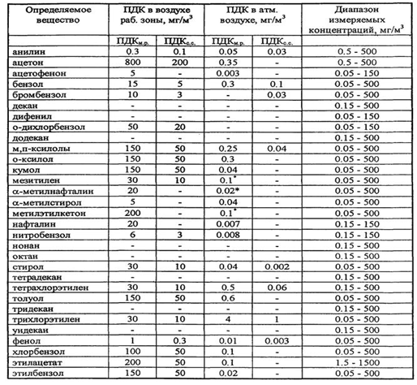

**Заключение**

Темой дипломного проекта было расчёт и проектирование технологического процесса трансформаторной рамы L=2160 мм с толщиной стенки 6 мм из стали ВСт3сп. В ходе выполнения этой работы были обоснованы режим сварки, сварочные материалы и оборудование, дана характеристика металлоконструкции, определено требуемое количества материалов и нормы времени, с соблюдением норм охраны труда, выбран рациональный способ контроля качества готовой конструкции.

В ходе решения поставленной цели были решены следующие задачи:

* рассмотрены теоретические основы технологии изготовления сварки трансформаторной рамы L=2160 мм с толщиной стенки 6 мм из стали ВСт3сп полуавтоматической сваркой в защитном газе, с подбором необходимого оборудования и материалов;

На основании выполнения работы были отработаны компетенции:

* выполнение проектирования технологических процессов производства сварных соединений с заданными свойствами;
* выполнение расчетов и конструирование сварных соединений и конструкций;
* осуществление технико-экономического обоснования выбранного технологического процесса;
* оформление конструкторской, технологической и технической документации;
* осуществление разработки и оформления графических, вычислительных и проектных работ с использованием информационно-компьютерных технологий.

Данная работа закрепляет навыки и знания, полученные во время изучения теоретических сведений и прохождения учебной и производственной практик.

**Список использованных источников:**

1. Лупачев В.Г. Общая технология сварочного производства: / В.Г. Лупачев - Москва: ФОРУМ, 2015 - 288 с.
2. Маслов Б.Г. Производство сварных конструкций: / Б.Г. Маслов, А.П. Выборнов - Москва: Издательский центр «Академия», 2015 - 288 с.
3. Овчинников В.В. Оборудование, техника и технология сварки и резки металлов: / В.В. Овчинников - Москва: Издательский центр «КНОРУС», 2016 - 304 с.

Материалы интернет источников:

* [www.svarka-reska.ru](http://www.svarka-reska.ru);
* [www.svarka.net](http://www.svarka.net);
* [www.prosvarkу.ru](http://www.prosvarkу.ru);
* <http://weldering.com/tehnika-ruchnoy-gazovoy-svarki-acetilenokislorodnym-plamenem>;
* http://weldering.com/kislorodnaya-rezka-stali.

**СО2**

[**https://ballonis.ru/stati/uglekislyy-gaz-harakteristiki-i-primenenie**](https://ballonis.ru/stati/uglekislyy-gaz-harakteristiki-i-primenenie)

[**https://co2-aqua.ru/aqua-wikipedia/co2/vagnaja-informaciya-o-ballonah-co2**](https://co2-aqua.ru/aqua-wikipedia/co2/vagnaja-informaciya-o-ballonah-co2)

**http://www.avtomatpro.ru/blog/ballon-co2/**

**ТРЕБОВАНИЯ**

**https://zinref.ru/000_uchebniki/01500_gaz/070_STO_Gazprom_2-2_3-136-2007/003.htm**

**ТРАНСФОРМАТОР ТМГ**

[**http://electroservis.ru/uplouds/docs/33/%D0%A0%D0%AD%20%D0%A2%D0%9C%D0%93%20%D0%B8%D0%BD%D1%81%D1%82%D1%80%D1%83%D0%BA%D1%86%D0%B8%D1%8F.pdf**](http://electroservis.ru/uplouds/docs/33/%D0%A0%D0%AD%20%D0%A2%D0%9C%D0%93%20%D0%B8%D0%BD%D1%81%D1%82%D1%80%D1%83%D0%BA%D1%86%D0%B8%D1%8F.pdf)

[**https://www.electroshield.ru/upload/iblock/a90/re_tmg_.15.20.35_electroshield.ru.pdf**](https://www.electroshield.ru/upload/iblock/a90/re_tmg_.15.20.35_electroshield.ru.pdf)

**Горелка:**

**http://svarogmarket.ru/files/uploads/catalog/gorelki-svarog.pdf**

**Полуавтомат:**

**https://www.tiberis.ru/pub/media/assets/documents/rykovodstvo-instrykciya-dlya-Kemppi-Kempact-RA.pdf**

**https://ballonis.ru/stati/uglekislyy-gaz-harakteristiki-i-primenenie**

**ппрпрр**

https://steel-development.ru/upload/iblock/23d/sto-arss.pdf

<https://weldelec.com/svarka/nauchitsya/razdelka-kromok/>

<https://electrod.biz/tehnologii/razdelka-kromok-pri-svarke.html>